[LOGO DU BENEFICIAIRE]

DISPOSITIF DE SOUTIEN AU COVOITURAGE

CONVENTION DE FINANCEMENT

AVEC [Bénéficiaire de la subvention]

Table des matières
Article 1 : DEFINITIONS 9
Article 2 : OBJET DE LA CONVENTION 10
Article 3 : ENTREE EN VIGUEUR ET DUREE DE LA CONVENTION 10
Article 4 : TRAJETS ELIGIBLES 11
Article 5 : TRANSMISSION DES DONNEES DE TRAJET 11
Article 6 : MONTANT DE LA PARTICIPATION FINANCIERE D’ÎLE-DE-FRANCE MOBILITÉS 12
Article 6.1 : MONTANT DE L’AIDE À LA PRATIQUE DU COVOITURAGE 12
Article 6.1.1 : Plafonnement du montant de l’aide à la pratique du covoiturage 12
Article 6.1.2 : Modalités de calcul de l’aide à la pratique du covoiturage 13
Article 6.1.3 : Détermination des montants dus au Bénéficiaire 14
Article 6.2 : MONTANT DE LA REMUNERATION AU BENEFICE DE L’OPERATEUR DE COVOITURAGE 14
Article 6.2.1 : Modalités de calcul de la rémunération au bénéfice de l’Opérateur de Covoiturage 14
Article 6.2.2 : Détermination des montants dus au Bénéficiaire 15
Article 6.3 : MONTANT DE LA RÉMUNÉRATION DU PROGRAMME DE DÉVELOPPEMENTS INHÉRENTS À LA MISE EN PLACE DU MAAS 15
Article 6.3.1 : Définition du programme de développement 15
Article 6.3.2 : Mise en œuvre du programme de développement 15
Article 6.3.3 : Montant de la rémunération d’Île-de-France Mobilités 15
Article 7 : REDISTRIBUTION DE L’AIDE A LA PRATIQUE DU COVOITURAGE 16
Article 7.1 : Opération « Période Normale » 16
Article 7.2 : Opérations « Perturbations majeures dans les transports » et « Pics de pollution » 17
Article 8 : TRANSMISSION DES APPELS DE FONDS OU FACTURES 17
Article 8.1 : POUR L’AIDE FINANCIÈRE À LA PRATIQUE DU COVOITURAGE 17
Article 8.1.1 : Versement d’une Avance 17
Article 8.1.2 : Appels de fonds intermédiaires 17
Article 8.1.3 : Solde des Opérations 18
Article 8.2 : POUR LA RÉMUNÉRATION AU BÉNÉFICE DE L’OPÉRATEUR DE COVOITURAGE 18
Article 8.3 : POUR LA RÉMUNÉRATION DU PROGRAMME DE DÉVELOPPEMENTS INHÉRENTS À LA MISE EN PLACE DU MAAS 18
Article 8.4 : MODALITÉS DE RÈGLEMENT 19
Article 9 : VERIFICATION DES TITRES DE TRANSPORT 19
Article 10 : MISE EN VISIBILITE DU COVOITURAGE DANS LES MEDIAS ILE-DE-FRANCE MOBILITES 20
Article 11 : INTEGRATION DU COVOITURAGE DANS L’ESPACE CLIENT « ÎLE-DE-FRANCE MOBILITES » 21
Article 12 : CONTRÔLE ET LUTTE ANTI-FRAUDE 21
Article 13 : RESPECT DES DISPOSITIONS SUR LA PROTECTION DES DONNEES PERSONNELLES 22
Article 14 : COMMUNICATION ET PARCOURS CLIENT 23
Article 15 : SUIVI ET ASSISTANCE TECHNIQUE 24
Article 16 : REPORTING 24
Article 16.1 Bilans trimestriels 25
Article 16.2 : Bilans semestriels 25
Article 16.3 : Participation à l’organisation d’une enquête qualitative 25
Article 16.4 : Echanges d’informations et de bonnes pratiques 25
Article 17 : DOCUMENTS CONTRACTUELS 26
Article 18 : RESILIATION DE LA CONVENTION 26
Article 19 : REGLEMENT DES LITIGES 27
ANNEXE 1 relative à la domiciliation des parties pour la gestion des flux financiers 29
ANNEXE 2 relative au format de présentation des appels de fonds intermédiaires pour l’aide financière à la pratique du covoiturage 30
ANNEXE 3 relative au format de présentation des factures de rémunération du Bénéficiaire 32
ANNEXE 4 relative aux données minimales devant être transmises au Registre de Preuve de Covoiturage 33
ANNEXE 5 relative aux indicateurs à mettre à jour dans le cadre du suivi trimestriel 35
ANNEXE 6 relative à la constitution des bilans semestriels 36
ANNEXE 7 relative aux prescriptions techniques à respecter pour la remontée des Trajets dans les médias IDFM 38
1. Définitions spécifiques à la présente annexe 38
2. Désignation de référents techniques 39
3. Engagements du Bénéficiaire 39
4. Paramétrages et performances de l’API 39
5. Diffusion des offres de Trajets 40
6. Paramétrages du lien intelligent 45
7. Engagements d’Île-de-France Mobilités 45
8. Droits de propriété 46
9. Droit d’utilisation des API et des données issues de l’API 47
10. Confidentialité 47
11. Responsabilités et garanties 48
12. Utilisation de la marque du Bénéficiaire 49
ANNEXE 8 relative aux prescriptions techniques pour l’intégration du covoiturage dans le portail « Île-de-France Mobilité » 50
1. Désignation des référents techniques 52
2. Engagement d’information sur les services 52
2.1. Enjeu du service 52
2.2. Engagements des deux parties 52
3. Engagement d’intégration de Navigo Connect 53
3.1. Enjeu du service 53
3.2. Engagements des deux parties 53
4. Engagement de mise en avant de Navigo Connect 54
4.1. Enjeu du service 54
4.2. Engagements des deux parties 54
5. Engagement de partage de données personnelles du client 55
5.1. Enjeu du service 55
5.2. Engagements des deux parties 55
6. Engagement d’association de comptes 56
6.1. Enjeu du service 56
6.2. Engagements des deux parties 56
6.3. Engagements relatifs au partage des données liées à l’association 57
7. Engagement d’alimentation du tableau de bord de « Île-de-France Mobilité » 59
7.1. Enjeu du service 59
7.2. Engagements des deux parties 60
8. Engagement de renommage du la brique Navigo Connect en Île-de-France Mobilités Connect 61
8.1. Enjeu du service 61
8.2. Engagements des deux parties 61
9. Échéances d’intégration des différentes briques 62
10. Projet et financement 63
11. Run, Support 63
11.1. Qualité de service 64
11.2. Responsabilités et processus d’exploitation des interfaces entre les systèmes Île-de-France Mobilités et partenaires et processus associés 64
11.3. Organisation du SAV 64
12. Exigences de niveau de sécurité encadrant le service : 65
ANNEXE 9 relative à la présentation du dispositif anti-fraude mis en œuvre par le Bénéficiaire 66
ANNEXE 10 relative aux prescriptions techniques concernant le parcours client sur application mobile 67

ENTRE :

Île-de-France Mobilité, établissement public à caractère administratif, dont le siège social est situé au 39 bis / 41 rue de Châteaudun 75009 PARIS, SIRET n° 287 500 078 00020, représenté par Monsieur Laurent PROBST en sa qualité de Directeur Général, dûment habilité à cet effet par la délibération du Conseil n°2016-302 modifiée en date du 13 juillet 2016 portant délégation d’attribution du Conseil au Directeur Général,

Ci-après désigné « Île-de-France Mobilités »

d'une part,

ET :

NOM DU BENEFICIAIRE situé ADRESSE BENEFICIAIRE, numéro SIRET : NUMERO SIRET représenté par NOM DU REPRESENTANT, QUALITE DU REPRESENTANT, dûment habilitée à cet effet par DESIGNATION DE L’ACTE ACCORDANT LA DELEGATION DE SIGNATURE en date du DATE,

Ci-après désigné « le Bénéficiaire »

d'autre part,

Ci-après collectivement désignés comme « les Parties » et individuellement « la Partie ».

VISAS

Vu le code des transports, et notamment ses articles L.1241-1 à L.1241-20, L.3111-14 à L.3111-16-12, R.1241-1 à R.1241-66 et R.3111-30 à D.3111-36 ;
Vu l’ordonnance n°59-151 du 7 janvier 1959 modifiée relative à l’organisation des transports de voyageurs en Île-de-France ;
Vu le décret n°59-157 du 7 janvier 1959 relatif à l’organisation des transports de voyageurs en Île-de-France ;
Vu les arrêts de la Cour de justice de l’Union européenne Falk Pharma (C-410/14, 2 juin 2016) et Maria Tirkkonen (C-9/17, aff. 9/17, 1er mars 2018) ;
Vu l’avis n° 000259 du 11 août 2020 de la Direction des affaires juridiques du Ministère de l’économie, des finances et de la relance, relatif à la qualification d’un projet de convention de subventionnement entre Île-de-France Mobilités et les opérateurs de covoiturage ;
Vu l’avis du 9 septembre 2020 de la Direction générale des collectivités locales du Ministère de la cohésion des territoires et des relations avec les collectivités territoriales relatif à la conformité avec le droit européen des aides d’Etat des modalités de subventionnement du covoiturage en Île-de-France ;
Vu la délibération du conseil d’administration du Syndicat des transports d'Île-de-France en date n°2016/302 du 13 juillet 2016 portant délégation d’attributions du Conseil au Directeur Général.
Vu la délibération du conseil d’administration du Syndicat des transports d'Île-de-France n°2018/261 en date du 11 juillet 2018 par laquelle le conseil d’administration du Syndicat des Transports d'Île-de-France a approuvé son Règlement Budgétaire et Financier.
Vu la délibération n°2021/287 du conseil d’administration d’Île-de-France Mobilités en date du 11 février 2021 relative au nouveau dispositif de soutien au covoiturage et à l’intégration dans le MaaS d’Ile-de-France Mobilités

PREAMBULE
En tant qu’autorité organisatrice de la mobilité, Île-de-France Mobilités a vocation à encourager et à développer les pratiques de mobilité alternatives à l’autosolisme.

Le covoiturage constitue une opportunité pour améliorer la qualité de vie et répondre aux enjeux de mobilité du quotidien, avec des impacts positifs non seulement pour les usagers concernés, qui font des économies substantielles, mais aussi pour la collectivité dans son ensemble :
- La diminution du nombre de véhicules en circulation contribue à l’amélioration de la qualité de l’air et à la réduction des émissions de CO₂, de la congestion routière et de la pression sur le stationnement.
- Le développement d’une offre de covoiturage facilite l’accès à la mobilité de ceux qui, pour de multiples raisons, ont des difficultés à se déplacer de façon récurrente ou ponctuelle :
  - Habitants des zones peu denses, non ou peu desservies par les transports en commun.
  - Actifs travaillant en horaires décalés et circulant à des horaires ou sur des origines/destinations que les transports en commun ne peuvent gérer efficacement.
  - Franciliens qui n’ont pas le permis de conduire, pas de voiture, ou pas les moyens financiers de la faire rouler.
  - Usagers des transports en commun les jours où le réseau connaît de fortes perturbations (grèves…).
- Le covoiturage peut renforcer l’attractivité du réseau de transports en commun, par exemple en facilitant l’accès aux gares ou en réduisant les temps de parcours par une combinaison judicieuse des deux modes.

Entre octobre 2017 et juin 2020, Île-de-France Mobilités a organisé plusieurs procédures d'expérimentations afin de déterminer les modalités pertinentes de soutien au développement du covoiturage sur le territoire de la région Île-de-France.

Sur l’ensemble de la période, ce sont ainsi environ 1,7 million de trajets qui ont été cofinancés, avec un succès croissant tiré par les grèves de décembre 2019.

Le niveau d’activité est passé de 10'000 trajets/mois en octobre 2017 à plus de 170’000 trajets/mois en février 2020, avec une pointe à près de 280'000 trajets/mois en janvier 2020 qui fut un mois socialement très perturbé.

La crise sanitaire est à l’origine d’un ralentissement de la croissance constatée depuis 2017 : ainsi, en avril 2020, on ne comptabilisait plus que 16 000 trajets par mois. Après le premier déconfinement, les volumes de trajet sont repartis à la hausse de façon encourageante avant de décroître à nouveau au mois d’août 2020.

Compte tenu :

- Des résultats, de l’expérience et du savoir-faire acquis lors de ces trente-trois mois d’expérimentation.
- Du plan de mobilisation lancé par le Gouvernement fin novembre 2019, avec l’objectif de tripler le nombre de trajets réalisés en covoiturage du quotidien d’ici 2024.
- De la définition d'un cadre normatif, avec la publication de la Loi d'Orientation des Mobilités au Journal Officiel le 24 décembre 2019 et, en juin 2020, de ses décrets d'application relatifs à la pratique du covoiturage.
- Des avis juridiques de la DAJ (Direction des Affaires juridiques de Bercy) et de la DGCL (Direction Générale des Collectivités Locales) qui confirment qu’Île-de-France Mobilités peut conclure des conventions n’octroyant aucune exclusivité aux Opérateurs de covoiturage pour la mise en place d’une rémunération de leurs prestations.

Île-de-France Mobilités a fait le choix de reconduire son engagement en faveur du covoiturage en mettant en place un nouveau dispositif de soutien à la pratique.

Ce soutien sera versé par l’intermédiaire des Opérateurs de covoiturage volontaires qui, comme le Bénéficiaire, auront fait le choix de conventionner avec Île-de-France Mobilités.

EN CONSÉQUENCE, IL EST ARRETÉ ET CONVENU CE QUI SUIT :

Article 1 : DEFINITIONS

Le « Covoiturage » tel que défini par l’article L. 3132-1 du code des transports est « l’utilisation en commun d’un véhicule terrestre à moteur par un Conducteur et un ou plusieurs Passagers, effectuée à titre non onéreux, excepté le partage des frais, dans le cadre d’un déplacement que le Conducteur effectue pour son propre compte ».

Le « Conducteur » désigne la personne mettant à disposition son véhicule à des fins de covoiturage.

Le « Passager » désigne la personne transportée par le Conducteur à des fins de Covoiturage.

Le « Covoitureur » désigne aussi bien le Conducteur que le Passager formant un équipage de covoiturage.

Le « Trajet Conducteur » de covoiturage désigne le trajet d’un Conducteur qui covoiture avec un ou plusieurs Passager(s).

Le « Trajet Passager » de covoiturage désigne le trajet d’un Passager qui est covoituré par un Conducteur.

Le « Trajet » désigne le Trajet Conducteur ou le Trajet Passager.

L’« Opérateur de covoiturage » désigne un opérateur proposant des solutions pour mettre en relation les covoitureurs par le biais d’une plateforme ou d’un outil dédié. Le Bénéficiaire du soutien financier attribué au titre de la présente convention est un Opérateur de covoiturage.

La « Rémunération au bénéfice de l’Opérateur de Covoiturage » désigne la rémunération directe versée par Île-de-France Mobilité à l’Opérateur de covoiturage afin de financer une partie de ses coûts directs de production d’un Trajet Passager (algorithmique de matching, hébergement Cloud, frais bancaires des paiements aux covoitureurs, envois de sms, etc.)

L’Opération « Période Normale » désigne le dispositif de soutien apporté par Île-de-France Mobilités aux Trajets réalisés pendant la durée de la convention, à l’exception des périodes pendant lesquelles des opérations particulières sont déclenchées et s’y substituent.

L’Opération « Perturbations majeures dans les transports » désigne le dispositif de soutien apporté par Île-de-France Mobilités aux Trajets réalisés lors des périodes de fortes perturbations dans les transports.

L’Opération « Pics de pollution » désigne le dispositif de soutien apporté par Île-de-France Mobilités aux Trajets réalisés les jours de pics de pollution.

La ou les « Opération(s) » désigne individuellement ou collectivement les trois opérations décrites ci-avant.

Le « Dispositif » désigne collectivement les trois opérations décrites ci-avant et plus généralement l’ensemble des dispositions afférentes.

Le « Registre de Preuve de Covoiturage », ou « RPC », désigne le système d’information qui permet à des Opérateurs de covoiturage d’y faire converger des preuves de covoiturage.

La « Mission Incubateur de Services Numériques » désigne le service qui, au sein de la Direction Interministérielle du Numérique, porte la responsabilité de gérer le « Registre de Preuve de Covoiturage ».

La plateforme « Mobility as a Service (MaaS) » d’Île-de-France Mobilités désigne les évolutions des médias IDFM offrant des fonctionnalités permettant aux voyageurs de se déplacer avec une multiplicité de services, en facilitant la préparation en amont du voyage, l’achat et/ou la réservation des services, et les reports multimodaux.

« Les médias IDFM » désigne le site web https://www.iledefrance-mobilites.fr/, l’application mobile Île-de-France Mobilités et sa marque blanche qui propose notamment aux utilisateurs d’effectuer des recherches d’itinéraires, de consulter les horaires, des tarifications et des informations trafic pour l’ensemble des transports en commun en Île-de-France (bus, métros, RER, trains et tramways), ainsi que des informations sur d’autres modes de déplacement tels que le vélo ou le covoiturage.

« Navigo Connect » désigne la brique d’authentification d’Île-de-France Mobilités : elle sera utilisée pour l’accès à l’espace client Île-de-France Mobilités et mise à disposition des opérateurs partenaires d’Île-de-France Mobilités pour faciliter la création de comptes clients chez ces partenaires.

Le « RGPD » désigne le Règlement Général sur le Protection des Données qui est le règlement UE 2016/679 du Parlement européen et du Conseil du 27 avril 2016.

Article 2 : OBJET DE LA CONVENTION

La présente convention a pour objet de définir les conditions et modalités du soutien financier d’Île-de-France Mobilités à la participation par le Bénéficiaire aux « Opérations ».
Elle a également pour objet de définir les conditions et modalités de partenariats techniques et financiers entre Île-de-France Mobilités et le Bénéficiaire, notamment en matière d’informations voyageurs et d’intégration au portail « Île-de-France-Mobilités ».

Article 3 : ENTREE EN VIGUEUR ET DUREE DE LA CONVENTION

La présente convention entre en vigueur à compter de la date de sa notification par Île-de-France Mobilités au Bénéficiaire, par lettre recommandée avec accusé de réception.

Les Trajets du Bénéficiaire éligibles au financement d’Île-de-France Mobilités sont pris en compte à compter de la date de notification de la convention.

La présente convention prend fin au 30 juin 2022.

Elle pourra faire l’objet d’un avenant de prorogation pour une durée de six (6) mois, non reconductible, soit jusqu’au 31 décembre 2022.

La présente convention est ouverte aux opérateurs qui en respectent les conditions jusqu’au 30 septembre 2021. Ile-de-France Mobilités en assurera la publicité pendant cette période son site internet ainsi que différents supports institutionnels (Journal Officiel de l’Union Européenne, autres supports d’annonces légales…). Toute demande d’un opérateur de covoiturage souhaitant rejoindre le dispositif après le 30 septembre 2021 ne pourra être acceptée.

Article 4 : TRAJETS ELIGIBLES

Les Trajets éligibles au soutien d’Île-de-France Mobilités dans le cadre des Opérations précitées sont les Trajets répondant aux critères cumulatifs ci-après :
- Trajets d’une distance covoiturée égale ou supérieure à deux kilomètres.
- Dont l’origine et la destination sont sur le territoire francilien.
- Dont l’origine ou la destination sont situées hors de la commune de Paris (les Trajets Paris-Paris sont donc exclus du Dispositif).
- Effectués par des Conducteurs et des Passagers majeurs (même si le Conducteur et le Passager sont domiciliés à la même adresse).
- Inscrits dans le Registre de Preuve de Covoiturage avec des niveaux de classe de type B ou C tels que définis par le Registre de Preuve de Covoiturage.
Les Trajets qui ne répondent pas à l’ensemble de ces critères ne sont pas éligibles au soutien d’Île-de-France Mobilités.

Article 5 : TRANSMISSION DES DONNEES DE TRAJET

La transmission des données relatives aux Trajets éligibles s’effectue par le biais du Registre de Preuve de Covoiturage.

Le Bénéficiaire s’engage :

- A adhérer au Registre de Preuve de Covoiturage opéré par la mission Incubateur de Services Numériques et à en respecter ses Conditions Générales d’Utilisation.
- A implémenter l’API (Application Programming Interface) qui permet de faire converger au fil de l’eau, vers le Registre de Preuve de Covoiturage, les données relatives aux Trajets éligibles.

L’annexe 4 de la présente convention dresse la liste minimale des données de trajets qui devront être transmises au Registre de Preuve de Covoiturage.

A titre exceptionnel, et uniquement en cas de dysfonctionnement du RPC, le Bénéficiaire pourra transmettre à Île-de-France Mobilités les mêmes données que celles transmises habituellement au RPC, dans le respect des dispositions en vigueur sur la protection des données personnelles. Les données seront transmises en format CSV. Elles devront être suffisamment détaillées pour permettre à Île-de-France Mobilités de procéder de façon autonome au calcul de sa participation financière.

Article 6 : MONTANT DE LA PARTICIPATION FINANCIERE D’ÎLE-DE-FRANCE MOBILITÉS

Le montant de la participation financière d’Île-de-France Mobilités se compose de trois volets :
- Une aide à la pratique du covoiturage, versée à l’Opérateur de covoiturage et reversée intégralement aux Conducteurs.
- Une rémunération au bénéfice de l’Opérateur de covoiturage qui a vocation à rémunérer une partie des coûts de production supportés par l’Opérateur pour chaque Trajet covoituré (algorithmique de matching, hébergement Cloud, frais bancaires des paiements aux covoitureurs, envois de sms, etc.)
- Une rémunération au bénéfice de l’Opérateur de covoiturage qui a vocation à rémunérer le développement des fonctionnalités techniques d’intégration au MaaS demandées par Ile-de-France Mobilités.
Les modalités relatives à chacune de ces trois composantes de financements sont décrites dans les articles ci-après.

Article 6.1 : MONTANT DE L’AIDE À LA PRATIQUE DU COVOITURAGE

Le montant de l’aide à la pratique du covoiturage attribuée au Bénéficiaire est déterminé selon les modalités décrites au présent article, avec impossibilité de cumul entre Opérations pour un même Trajet.

Ce montant n’est pas soumis à la TVA.

Article 6.1.1 : Plafonnement du montant de l’aide à la pratique du covoiturage

Le montant de l’aide à la pratique du covoiturage versée par Île-de-France Mobilités au Bénéficiaire est plafonnée à 2 000 000 d’euros Hors Taxes sur la période courant jusqu’au 30 juin 2022 (« le “Plafond”).

Dans l’hypothèse où le Plafond risquerait d’être atteint avant la date d’échéance de la convention, Île-de-France Mobilités et le Bénéficiaire se rapprocheront et, le cas échéant, le Plafond pourra être modifié par voie d’avenant.

A défaut, la convention s’arrêterait pour le Bénéficiaire à épuisement des fonds disponibles, charge à lui d’avertir les Covoitureurs utilisateurs de ses services, en temps voulu et par tous moyens appropriés, de la fin anticipée du Dispositif de soutien.

En cas de retard dans la diffusion de l’information auprès des usagers de ses services, les sommes éventuelles dues aux Covoitureurs seront à la charge exclusive du Bénéficiaire.

Article 6.1.2 : Modalités de calcul de l’aide à la pratique du covoiturage

Le montant de l’aide à la pratique du covoiturage d’Île-de-France Mobilités est calculée par Opération, avec un plafonnement global comme suit :

- Maximum de 6 Trajets Passagers par Conducteur et par jour, qui a pour effet de rendre non éligibles à l’aide les Trajets Passagers dont la prise en compte conduirait à dépasser ce seuil.
- Plafond de 150 € par mois et par Conducteur, seulement pour l’Opération Période Normale, qui a pour effet de rendre non éligibles à l’aide les Trajets Passagers dont la prise en compte conduirait à dépasser ce seuil.

Par Opération, les modalités de calcul sont les suivantes :

Opération | Modalités (hors plafonnements)
Période Normale | - Aide de 1.50 € par Trajet Passager jusqu’à 15 km, puis 0.10 € par km au-delà, jusqu’à un plafond de 3.00 € par Trajet Passager.  - L’opération « Période Normale » est celle en vigueur pendant toute la durée de la convention, en dehors des jours où l’une des deux autres Opérations est activée expressément par Île-de-France Mobilités.  - L’aide à la pratique du covoiturage est plafonnée par Ile-de-France Mobilités à 150€/mois et par Conducteur
Perturbations majeures dans les transports | - Aide de 2.25 € par Trajet Passager jusqu’à 15 km, puis 0.15 € par km au-delà, jusqu’à un plafond de 4.50 € par Trajet Passager.  - Les dates de début et de fin des périodes « Perturbations majeures dans les transports » éligibles à la participation financière d’Île-de-France Mobilités sont déterminées à sa seule initiative et communiquées expressément au Bénéficiaire par Île-de-France Mobilités.  - L’aide à la pratique du covoiturage n’est pas plafonnée pour les Conducteurs en périodes de perturbations majeures dans les transports
Pics de pollution | - Aide de 2.25 € par Trajet Passager jusqu’à 15 km, puis 0.15 € par km au-delà, jusqu’à un plafond de 4.50 € par Trajet Passager.  - Les dates de début et de fin des périodes « Pics de pollution » éligibles à la participation financière d’Île-de-France Mobilités sont déterminées à sa seule initiative et communiquées expressément au Bénéficiaire par Île-de-France Mobilités.  - L’aide à la pratique du covoiturage n’est pas plafonnée pour les Conducteurs en périodes de Pics de pollution

Article 6.1.3 : Détermination des montants dus au Bénéficiaire

Les montants dus par Île-de-France Mobilité au Bénéficiaire sont calculés sur la base des données transmises par la Mission Incubateur de Services Numériques :
- Par application des règles de calcul définies dans l’article 6.1.2.
- Au vu du nombre et des caractéristiques des Trajets validés éligibles inscrits dans le Registre de Preuve de Covoiturage pour la période considérée.

Île-de-France Mobilités disposera d’un délai de douze mois pour auditer les montants ainsi déterminés à compter de la date de transmission par l’Opérateur de Covoiturage au RPC. Ces audits pourront être réalisés par Ile-de-France Mobilités, ou par un intermédiaire qu’elle aurait mandaté, dans la limite d’un (1) audit par an dont les frais sont entièrement supportés par Ile-de-France Mobilités et sous réserve d’une notification préalable du Bénéficiaire de quinze (15) jours.

Les Parties reconnaissent et conviennent qu’aucun transfert, partage, communication ou mise à disposition de données à caractère personnel des Conducteurs et Passagers ne sera prévu dans le cadre des audits d’Île-de-France Mobilités.

Article 6.2 : MONTANT DE LA REMUNERATION AU BENEFICE DE L’OPERATEUR DE COVOITURAGE

Le montant de la rémunération au bénéfice de l’Opérateur de Covoiturage est déterminé selon les modalités décrites au présent article. Les montants s’entendent HT.

Article 6.2.1 : Modalités de calcul de la rémunération au bénéfice de l’Opérateur de Covoiturage

Le montant de la rémunération au bénéfice de l’Opérateur de Covoiturage varie en fonction du nombre de Trajets Passagers réalisés par l’intermédiaire du Bénéficiaire jusqu’à la fin de la présente convention, soit le 30 juin 2022 :
- Pour les 100'000 premiers Trajets réalisés, le montant de la rémunération est de 0.50 € HT par Trajet Passager
- A partir du 100’001ème et jusqu’au 500'000ème Trajet réalisé, le montant de la rémunération est de 0.40 € HT par Trajet Passager.
- A partir du 500’001ème et jusqu’à un million de Trajets réalisés, le montant de la rémunération est de 0.25 € HT par Trajet Passager.
- Pour les Trajets réalisés au-delà du 1’000’001ème, le montant de la rémunération est de 0.15 € HT par Trajet Passager.

Article 6.2.2 : Détermination des montants dus au Bénéficiaire

Les montants dus par Île-de-France Mobilité au Bénéficiaire sont calculés sur la base des règles de calcul définies dans l’article 6.2.1 appliquées aux Trajets Passagers pris en compte dans le calcul des montants dus au titre de l’aide à la pratique du covoiturage.

Article 6.3 : MONTANT DE LA RÉMUNÉRATION DU PROGRAMME DE DÉVELOPPEMENTS INHÉRENTS À LA MISE EN PLACE DU MAAS

Afin d’encourager et de faciliter la pratique, et d’augmenter sa visibilité, Île-de-France Mobilités souhaite intégrer le covoiturage dans sa nouvelle plateforme MaaS.

Pour atteindre cet objectif, le Bénéficiaire devra faire ses meilleurs efforts pour procéder à des développements qu’Île-de-France Mobilités s’engage à financer selon des modalités décrites dans le présent article et précisées dans son annexe 8.

Article 6.3.1 : Définition du programme de développement

Au plus tard deux semaines après l’entrée en vigueur de la présente Convention, le Bénéficiaire se rapprochera du Service « Intermodalité et Nouvelles Mobilités » (INM) d’Île-de-France Mobilités avec l’objectif de s’accorder sur un programme de développement de nature à répondre aux exigences de la présente convention telles que décrites en particulier dans ses articles 9 et 10 et dans ses annexes 7 et 8.

Ce programme de développement détaillera a minima les principales étapes de travail, leurs échéances de réalisation et les coûts afférents.

Article 6.3.2 : Mise en œuvre du programme de développement

La mise en œuvre du programme de développement sera prise en charge par le Bénéficiaire en mobilisant des ressources internes et/ou externes, en lien avec les services compétents d’Île-de-France Mobilités et en particulier avec ses services « Marketing & Billettique » (MB), « Information & Services Numériques » (ISN) et « Intermodalité et Nouvelles Mobilités » (INM) qui suivront l’avancée des travaux.

Article 6.3.3 : Montant de la rémunération d’Île-de-France Mobilités

Les coûts de développement supportés par le Bénéficiaire lui sont financés par Île-de-France Mobilités à hauteur de 70% des dépenses acquittées, dans la limite d’un plafond de dépenses de 100'000 € HT.

Article 7 : REDISTRIBUTION DE L’AIDE A LA PRATIQUE DU COVOITURAGE

D’une manière générale, pour les trois Opérations précitées, le Bénéficiaire s’engage à reverser aux Conducteurs l’intégralité de l’aide à la pratique du covoiturage allouée par Île-de-France Mobilités

Article 7.1 : Opération « Période Normale »

S’agissant de l’Opération « Période Normale », le Bénéficiaire s’engage en outre :
- Pour les Passagers abonnés Navigo annuels, mensuels et Imagin’R, dans la limite de deux Trajets éligibles par jour :
  - A pratiquer une gratuité totale pour les Trajets d’une longueur inférieure à 30 km.
  - Pour les Trajets de plus de 30 Km, le Bénéficiaire n’indemnisera pas les Conducteurs d’un montant supérieur au barème fiscal en vigueur (Décret no 2020-678 du 5 juin 2020 relatif à la nature des frais de covoiturage et aux conditions de versement d’une allocation par les autorités organisatrices)
- A demander une participation financière aux autres catégories de Passagers (Abonnés Liberté +, sans abonnements…) en particulier pour les Trajets de moins de 30 km, sauf en cas d’offres Passagers spécifiques (offres de bienvenue, de parrainage…) ou restreintes (partenariats avec d’autres acteurs privés). Certains Trajets Passagers pourront également être gratuits en application du Forfait Mobilités Durables. Ile-de-France Mobilités pourra consulter le montant de participation directement sur l’application.
- A mettre en place une procédure de vérification des conditions d’éligibilité des ayants droits à la gratuité des Trajets :
  - En attendant la mise en place effective de l’association de comptes, la procédure peut être basée sur une vérification manuelle : soit une photo du Pass Navigo, soit la présentation par le Passager d’une attestation téléchargeable sur son espace client Île-de-France Mobilités. Le Bénéficiaire dispose d’un délai maximum d’un mois à compter de la date de notification de la convention pour mettre en place cette vérification manuelle. En attendant cette mise en place, les Trajets Passagers seront considérés comme étant éligibles et le Bénéficiaire peut, s’il le souhaite, accorder la gratuité à tous les Passagers, qu’ils disposent ou non d’un abonnement de transport.
  - A partir de la mise en place effective de l’association de comptes, par échange d’informations dans le cadre de cette association de comptes.
A indemniser les Conducteurs à minima à hauteur de la participation financière d’Île-de-France Mobilités et dans les limites prévues à l’article 6.1 de la présente convention.

Article 7.2 : Opérations « Perturbations majeures dans les transports » et « Pics de pollution »

Le Bénéficiaire s’engage :
- Pour les tous les Passagers (qu’ils disposent d’un abonnement Navigo ou non), dans la limite de deux Trajets éligibles par jour :
  - A pratiquer une gratuité totale pour les Trajets d’une longueur inférieure à 30 km.
  - Pour les trajets de plus de 30 Km, le Bénéficiaire n’indemnisera pas les Conducteurs d’un montant supérieur au barème fiscal en vigueur (Décret no 2020-678 du 5 juin 2020 relatif à la nature des frais de covoiturage et aux conditions de versement d’une allocation par les autorités organisatrices)
- A faire remonter l’information de la gratuité des Trajets afin qu’elle soit visible sur l’application Ile-de-France Mobilités.
- A indemniser les Conducteurs a minima à hauteur de la participation financière d’Île-de-France Mobilités et dans les limites prévues à l’article 6.1 de la convention.

Il est par ailleurs rappelé que le Bénéficiaire jouit de la liberté d’innover pour fixer la rémunération des Conducteurs et la participation des Passagers (s’ils ne sont pas abonnés mensuels, annuels ou Imagin’R), sous réserve du strict respect des modalités de l’article 7 de la convention et des règles du libre jeu de la concurrence entre les autres opérateurs de covoiturage bénéficiaires de la participation financière d’Ile-de-France Mobilités.

Article 8 : TRANSMISSION DES APPELS DE FONDS OU FACTURES

Les modalités de versement de la participation financière sont précisées ci-après pour chacune de ses trois composantes.

La domiciliation des parties pour la gestion des flux financiers figure en annexe 1 à la présente convention.

Article 8.1 : POUR L’AIDE FINANCIÈRE À LA PRATIQUE DU COVOITURAGE

Article 8.1.1 : Versement d’une Avance
Dans un délai de trente (30) jours à compter de la date de notification de la présente convention, Île-de-France Mobilités versera au Bénéficiaire une avance d’un montant de 166 667 euros, correspondant à un douzième du montant Plafond de la participation d’Île-de-France Mobilités, tel que défini à l’article 6.1.1 de la présente convention (l’Avance).

Article 8.1.2 : Appels de fonds intermédiaires

Ile-de-France Mobilités s’engage à transmettre au Bénéficiaire le montant de l’aide financière à la pratique du covoiturage dans les 5 jours ouvrés après réception des données de Trajets par le RPC.

Le Bénéficiaire adresse ses appels de fonds mensuellement, signés par son représentant dûment habilité, à l’attention d’Île-de-France Mobilités, à hauteur des montants établis dans les conditions définies dans l’article 6.1.3 de la présente convention et préalablement transmis par Ile-de-France Mobilités sur la base des données issues du Registre de Preuve de Covoiturage. Leur présentation respectera le format présenté dans l’annexe 2 de la présente convention.

Les appels de fonds intermédiaires ne sont pas imputés sur l'Avance versée tant que le total de ces appels n’excède pas 1 833 333 euros, correspondant au Plafond diminué de l’Avance. Lorsque le montant des appels excède ce seuil, le montant des appels suivants est imputé de l’Avance, sans que leur somme cumulée ne puisse excéder le Plafond, défini dans l’article 6.1.1 de la présente convention.

Article 8.1.3 : Solde des Opérations
Dans un délai de 15 jours à compter de la date d’échéance de la présente convention, le Bénéficiaire établit et transmet à Île-de-France Mobilités un appel de fonds accompagné d’un état de solde des Opérations signé de son représentant dûment habilité, dans lequel il présentera :
- Le montant du solde des Opérations dû au Bénéficiaire ;
- Un récapitulatif global de la contribution d’Île-de-France Mobilités due sur la durée de la présente convention dans le format de l'annexe 2.
- Un récapitulatif des sommes versées par Île-de-France Mobilités (y compris l’avance), au titre de l’aide financière à la pratique du covoiturage.
- L’écart entre les sommes versées au Bénéficiaire (avance incluse) depuis la prise d’effet de la convention, et les sommes effectivement dues sur la période de validité de la convention.

Article 8.2 : POUR LA RÉMUNÉRATION AU BÉNÉFICE DE L’OPÉRATEUR DE COVOITURAGE

Ile-de-France Mobilités s’engage à transmettre au Bénéficiaire le montant de la rémunération dans les 5 jours ouvrés après réception des données de Trajets par le RPC.

Le Bénéficiaire dépose mensuellement une facture relative au dernier mois écoulé, signée par son représentant dûment habilité, à l’attention d’Île-de-France Mobilités, à hauteur des montants établis dans les conditions définies dans l’article 6.2.2 de la présente convention accompagnée d’un état justificatif présentant le calcul du montant dû conformément à l’annexe 3.

Cette facture est adressée à IDFM concomitamment à l’appel de fonds mensuel visé à l’article 8.1.

Article 8.3 : POUR LA RÉMUNÉRATION DU PROGRAMME DE DÉVELOPPEMENTS INHÉRENTS À LA MISE EN PLACE DU MAAS

Le Bénéficiaire déposera au plus tard un an après la notification de la convention, une première facture relative aux coûts de développement inhérents à la mise en place du MaaS, signée par son représentant dûment habilité, à l’attention d’Île-de-France Mobilités. En cas de développements supplémentaires, une seconde et dernière facture pourra être adressée à Île-de-France Mobilités à l’échéance de la présente convention.

Ces factures seront accompagnées d’un justificatif attestant des moyens humains, techniques et financiers mis en œuvre pour la réalisation des développements et des ressources financières associées qui seront contrôlées par les services compétents d’Île-de-France Mobilités et en particulier par ses services « Marketing & Billettique » (MB), « Information & Services Numériques » (ISN) et « Intermodalité et Nouvelles Mobilités » (INM) qui suivront l’avancée des travaux et des livrables, selon le programme de développement définis à l’article 6.3.1.

Article 8.4 : MODALITÉS DE RÈGLEMENT

Les appels de fonds ou factures et leurs pièces justificatives dématérialisés sont déposés sur la plateforme Chorus Factures Pro par le Bénéficiaire à l’attention d’Île-de-France Mobilités.

Les informations suivantes devront être reportées sur le portail Chorus Facture Pro :
- Le numéro de SIRET, qui identifiera Île-de-France Mobilités en tant que destinataire de la facture : 287 500 078 00020.
- Le code service « IDFM ».
- Et le numéro d’engagement, correspondant à la facture ou l’appel de fonds.

Les numéros d’engagement seront communiqués par Île-de-France Mobilités lors de la notification de la présente convention préalablement à l’émission de la première facture ou du premier appel de fonds. Le défaut de code service et/ou du numéro d’engagement entrainera un rejet technique par Chorus Pro.

Les versements correspondant aux factures ou appels de fonds intermédiaires sont effectués par Île-de-France Mobilités au profit du Bénéficiaire dans les 30 jours suivant la réception des factures ou de l’appel de fonds, par virement bancaire aux coordonnées indiquées en annexe 1 de la présente convention.
Dans l’hypothèse d’un trop perçu constaté après audit, Île-de-France Mobilités transmet au Bénéficiaire un avis correspondant des sommes à payer. Le Bénéficiaire s'engage à acquitter cette somme à Île-de-France Mobilités dans un délai de 30 jours suivant la réception de l'avis des sommes à payer.

Le règlement des factures ou appels de fonds par Île-de-France Mobilités ne vaut pas renonciation au droit d'audit.

Article 9 : VERIFICATION DES TITRES DE TRANSPORT

Afin de pouvoir vérifier l’éligibilité des Passagers de covoiturage aux avantages tarifaires prévus, le Bénéficiaire pourra interroger le système d’informations d'IDFM ainsi que celui du GIE Comutitres au travers de l’identifiant Navigo Connect de l’utilisateur, pour savoir s’il dispose d’un forfait Navigo actif ou non.
L’enjeu pour le Bénéficiaire est de pouvoir faire la différenciation entre les utilisateurs éligibles aux avantages tarifaires et ceux qui ne le sont pas.
Les données clients relatives aux abonnements Navigo Mois Semaines souscrits sur Canal Mobile (service d’achat et de dématérialisation de titres IDFM sur smartphone) sont gérées dans le SIS (Système d’informations d’IDFM). Tous les autres types de forfaits Navigo sont gérés dans le SIG (Système d’informations du GIE Comutitres)
La vérification de la présence de forfaits Navigo Mois Semaines actifs dans le SIS se fait automatiquement via la brique Navigo Connect. Pour ce qui est des autres forfaits dont les données sont gérées dans le SIG, il est nécessaire que le client dispose d’un compte Navigo Connect appairé avec son compte SIG afin de permettre cette vérification et bénéficier ainsi de la gratuité des Trajets de covoiturage.
Ce service sera accessible dès l’intégration de la brique Navigo Connect par le Bénéficiaire et la mise en place de l’association de comptes covoiturage et Navigo Connect.
La bascule de la vérification manuelle vers la vérification de l’éligibilité des covoitureurs à la gratuité par Navigo Connect devra se faire à une échéance qui sera définie conjointement par Île-de-France Mobilités et les opérateurs conventionnés, cette échéance étant la même pour tous les opérateurs conventionnés.
Île-de-France Mobilités s’engage à assurer le support technique ainsi qu’à fournir la documentation technique nécessaires à la mise en place de ce service par Bénéficiaire.

Article 10 : MISE EN VISIBILITE DU COVOITURAGE DANS LES MEDIAS ILE-DE-FRANCE MOBILITES

En vertu de l’article L. 1231-8 du code des transports, Île-de-France Mobilités a pour mission de mettre en place, à l’attention des usagers, un service d’information consacré à l’ensemble des modes de déplacements et à leur combinaison.

Île-de-France Mobilités souhaite valoriser et porter à connaissance, sur son site internet https://www.iledefrance-mobilites.fr/, sur l’application mobile Île-de-France Mobilités et sa marque blanche, les Trajets proposés en covoiturage en Île-de-France.

Les modalités et spécifications techniques relatives aux interfaces à mettre en œuvre entre Île-de-France Mobilités et les Opérateurs de covoiturage sont détaillées en annexe 7.

Le Bénéficiaire fera ses meilleurs efforts pour les mettre en œuvre et à les appliquer pendant toute la durée de la convention.

Le Bénéficiaire fournit à Île-de-France Mobilités la description de son service (5’000 signes maximum) incluant un lien internet permettant aux utilisateurs d’accéder à la page d’inscription de son service. Cette description a vocation à alimenter les pages d’information d’Île-de-France Mobilités.

Le Bénéficiaire s’engage à développer une API permettant de faire apparaître sur Île-de-France Mobilités des offres de Trajets proposées par des Conducteurs issus de son service de covoiturage, répondant aux critères techniques définis dans l’annexe 7.

Le Bénéficiaire s’engage à mettre en place cette API dans un délai de deux mois à compter de la date de notification de la convention.

Le Bénéficiaire s’engage à tout mettre en œuvre pour assurer la qualité d’implémentation d’un lien intelligent (« deeplink ») entre Île-de-France Mobilités et son application.

Le Bénéficiaire s’engage à informer Île-de-France Mobilités dans les meilleurs délais (n’excédant pas 24h ouvrées) en cas d’incidents résultant des sollicitations de l’API mise en place.

Le Bénéficiaire s’engage à accuser réception sous 48h ouvrées et à corriger dans les meilleurs délais les anomalies identifiées sur son service susceptibles d’être observées par Île-de-France Mobilités. De la même manière, Île-de-France Mobilités s’engage à prendre en compte sous 48h ouvrées et à corriger dans les meilleurs délais les anomalies identifiées sur son service susceptibles d’être observées par l’opérateur.

Article 11 : INTEGRATION DU COVOITURAGE DANS L’ESPACE CLIENT « ÎLE-DE-FRANCE MOBILITES »

En tant qu’Autorité Organisatrice de la Mobilité, Île-de-France Mobilités a pour mission de mettre en place une nouvelle plateforme MaaS à disposition de ses usagers, appelée « Île-de-France Mobilités ».

Ce nouveau service vise à fédérer un ensemble de mobilités ainsi qu’à proposer une multitude de fonctions pour un parcours client bout en bout.

Île-de-France Mobilités souhaite intégrer le covoiturage dans son espace client en commençant avec les Opérateurs de covoiturage signataires de la présente convention.

Les modalités et spécifications techniques relatives aux interfaces à mettre en œuvre sont détaillées en annexe 8.

Le Bénéficiaire fera ses meilleurs efforts pour les mettre en œuvre et à les appliquer pendant toute la durée de la convention.

Article 12 : CONTRÔLE ET LUTTE ANTI-FRAUDE

Le Bénéficiaire s’engage à déployer et à mettre en œuvre son dispositif de contrôle anti-fraude détaillé en annexe 9 et qu’il aura fait valider préalablement par les équipes du Registre de Preuve de Covoiturage.

Ce document détaille, étape par étape, le processus anti-fraude du Bénéficiaire et les moyens et mécanismes mis en œuvre :
- Pour prouver d’une part, la réalisation effective d’un Trajet et d’autre part l’identité des Covoitureurs.
- Pour détecter et exclure les fraudeurs, avant transmission de leurs Trajets au Registre de Preuve de Covoiturage.

Le dispositif de contrôle anti-fraude du Bénéficiaire doit également prendre en compte la spécificité du dispositif objet de la présente convention : vérification du statut d’abonné du Passager le cas échéant, modalités de redistribution de la participation financière d’Île-de-France Mobilités, segmentation abusive du Trajet réalisé, vérification et fiabilisation de la géolocalisation des déplacements, etc.

Il assure pendant une période de six (6) mois la traçabilité de l’ensemble des Trajets écartés pour fraude.

En cas d’audit diligenté par le RPC, le Bénéficiaire s’engage à répondre aux questions de l’auditeur dans la plus grande transparence. Le RPC s’engage à respecter le caractère confidentiel des données transmises par le Bénéficiaire.

Dans le cas où ces audits feraient apparaître des erreurs volontaires ou involontaires ayant conduit à une surévaluation des montants dus, le Bénéficiaire devra rembourser à Île-de-France Mobilités les montants indus, dans les 30 jours suivant la présentation d'un avis des sommes à payer.

Article 13 : RESPECT DES DISPOSITIONS SUR LA PROTECTION DES DONNEES PERSONNELLES

Les Parties s'engagent à respecter les obligations mises à leurs charge par le Règlement Général sur la Protection des Données (règlement UE 2016/679 du Parlement européen et du Conseil du 27 avril 2016), ainsi que par la loi n°2018-493 du 20 juin 2018 relative à la protection des données personnelles, l'ordonnance n°2018-1125 du 12 décembre 2018 prise en application de l'article 32 de la loi n°2018-493 du 20 juin 2018 relative à la protection des données personnelles et portant modification de la loi n°78-17 du 6 janvier 1978 relative à l'informatique, aux fichiers et aux libertés et diverses dispositions concernant la protection des données à caractère personnel et, enfin, le décret n°2019-536 du 29 mai 2019 pris pour l'application de la loi n°78-17 du 6 janvier 1978 relative à l'informatique, aux fichiers et aux libertés.

Le Bénéficiaire s’engage particulièrement à s’assurer que les modalités de récolte, de gestion, d’usage et de conservation des données personnelles des Passagers et des Conducteurs (durée, lieu…), collectées sur la plateforme du Bénéficiaire sont conformes à ses obligations en matière de protection des données personnelles.

Dans le cadre de cette convention et notamment aux fins de l’association des comptes utilisateurs entre « Île-de-France Mobilité » et la plateforme du Bénéficiaire par le biais de la brique Navigo Connect, chaque Partie pourra être amenée à mettre à disposition de l’autre certaines données à caractère personnel relatives aux utilisateurs de leurs plateformes respectives. A ce titre, chaque Partie reconnaît agir seule en qualité de responsable du traitement des données à caractère personnel qu’elle aura collectées pour des finalités qui lui sont propres et s’engage à ce que les données communiquées à l’autre Partie le soit dans le respect des règlementations. A cet égard, chaque Partie s’engage à informer les personnes concernées auprès desquelles les données à caractère personnel sont collectées des caractéristiques des traitements les concernant, y compris les informations sur les destinataires ou catégories de destinataires des données et, en cas de collecte indirecte, la source d’où proviennent les données.
Les modalités et responsabilités relatives à la collecte des consentements et leur gestion dans le cadre de l’association des comptes utilisateurs entre « Île-de-France Mobilité » et la plateforme du Bénéficiaire sont détaillées en annexe 8.

Article 14 : COMMUNICATION ET PARCOURS CLIENT
Le Bénéficiaire s’engage à intégrer l’identité graphique définie par Île-de-France Mobilités pour la/les Opération(s) et à mentionner le nom d’Île-de-France Mobilités ainsi que son logotype sur tout acte de communication ou d’information (papier ou numérique) destiné au public et relatif à l’Opération financée. Ces dispositions valent pour l’application et le site Internet du Bénéficiaire.

Les documents de communication réalisés dans le cadre de la/les Opération(s) feront l’objet d’un accord préalable des parties.

Les documents élaborés dans le cadre de cette convention portent le logo des parties et font l’objet d’une consultation des parties avant diffusion.

Sur son application mobile et pour chacune des trois Opérations (« Période Normale », « Perturbations majeures dans les transports », « Pics de pollution »), le Bénéficiaire s’engage à respecter les exigences présentées en annexe 10 et reprises ci-dessous.
  - Le Bénéficiaire s’engage à apposer le logo « En partenariat avec Île-de-France Mobilités » sur les pages de description des Opérations (écrans 5 et 6 de l’annexe 10) et de mise en valeur du Pass Navigo (écrans 8 et 9 de l’annexe 10) et ce à côté de son propre logo ou nom lorsque celui-ci est mentionné sur la page. En l’absence du logo du Bénéficiaire sur ces pages, celui-ci devra apposer le logo d’Ile-de-France Mobilités seul.

  - Le Bénéficiaire s’engage à proposer un écran « connexion » permettant la connexion avec le « compte Navigo Connect » pour tout client identifié comme susceptible d’utiliser le service en Île-de-France selon le scénario de l’annexe 8, article 4.2, choisi par le Bénéficiaire.

  - Le Bénéficiaire s’engage à proposer un écran « accompagnement » permettant d’indiquer que les Trajets éligibles bénéficient d’une aide d’Île-de-France Mobilités. Par exemple, pour l’Opération « Période Normale », le Bénéficiaire pourra inscrire une phrase telle que : « Deux covoiturages offerts par jour avec votre abonnement Navigo (annuel, mensuel, Imagin’R) ».

  - Le Bénéficiaire s’engage à proposer un écran « ajout du passe Navigo » permettant à l’utilisateur de bénéficier des avantages tarifaires.

  - Au moment de la réservation de chaque Trajet Passager, le Bénéficiaire s’engage à préciser le coût total du Trajet, le montant de l’aide à la pratique du covoiturage pris en charge par Île-de-France Mobilités et, le cas échéant, l’éventuel coût restant. Pour les Trajets Passagers dont le coût restant est égal à zéro euro, le Bénéficiaire s’engage à toujours indiquer que ce Trajet inclut une participation d’Ile-de-France Mobilités (si chacune des Parties prend en charge une partie du coût Passager) ou est « offert par Île-de-France Mobilités » (si Île-de-France Mobilités prend en charge la totalité du coût Passager), le cas échéant.

Il est rappelé que le Bénéficiaire est seul décisionnaire de la présentation de son service sur son application et son site internet et qu’il pourra librement effectuer toute modification sur son produit, notamment des modifications de design, de visuel ou d’expérience client.

Dans les deux mois suivants la notification de la convention, le Bénéficiaire s’engage à transmettre à Île-de-France Mobilités l’ensemble des écrans de son parcours client sur application mobile, en respectant les préconisations listées ci-dessus. Les écrans mentionnant Ile-de-France Mobilité devront faire l’objet d’une validation de la Direction de la Communication d’Île-de-France Mobilités concernant les encadrés oranges mentionnés en annexe 10 dans le cadre du Dispositif uniquement.

Sur son site Internet : le Bénéficiaire s’engage à informer les visiteurs des caractéristiques principales du Dispositif et de chacune des trois Opérations (« Période Normale », « Perturbations majeures dans les transports », « Pics de pollution »), en prévoyant une page de description accessible depuis la page d’accueil. Sur cette page spécifique, le Bénéficiaire s’engage à apposer le logo « en partenariat avec Île-de-France Mobilités » à côté de son propre logo. Pour chacune des trois Opérations, le Bénéficiaire s’engage à informer les internautes du nombre et de la nature des Trajets offerts par Île-de-France Mobilités.

Sauf indications contraires de la part d’Île-de-France mobilités, le Bénéficiaire est autorisé à communiquer sur le Dispositif et à répondre aux sollicitations de la presse, à condition de respecter les éléments de langage qui lui auront été fournis par Île-de-France mobilités.

Article 15 : SUIVI ET ASSISTANCE TECHNIQUE

Le Bénéficiaire prendra en charge toute assistance technique que les Covoitureurs pourraient solliciter dans le respect des conditions générales d’utilisation de son service.

Le Bénéficiaire se tiendra à la disposition d’Île-de-France Mobilités pour répondre à toute question que l’établissement pourrait se poser ou qui lui serait posée par les participants ou tout autre acteur ou partenaire d’Île-de-France Mobilités à propos du Dispositif.

Le Bénéficiaire et Île-de-France Mobilités s’engagent à garantir un dialogue continu permettant d’aboutir à une intégration effective du covoiturage dans les médias d’Ile-de-France Mobilités en respectant les engagements pris dans les annexes 7 et 8 de la présente convention.

Il s’engage enfin à participer aux réunions du Comité de Suivi qu’Île-de-France Mobilités mettra en place pour gérer et piloter le Dispositif dans ses différentes composantes (suivi des impacts, suivi des développements et des évolutions techniques, difficultés de mise en œuvre et de gestion, etc.).

Les réunions du Comité de Suivi seront provoquées par Île-de-France Mobilités qui, sauf urgence, respectera un délai minimum d’une semaine entre la convocation et la tenue effective des réunions.

Article 16 : REPORTING

Afin de mieux connaître les pratiques de covoiturage en Île-de-France et de mesurer l’impact du Dispositif, le Bénéficiaire fournit à Île-de-France Mobilités des bilans trimestriels et semestriels et collabore le cas échéant à la diffusion d’une enquête.

Article 16.1 Bilans trimestriels

Avant le 20 du mois suivant la fin d’un trimestre, le Bénéficiaire met à jour et transmet à Île-de-France Mobilités un tableau d’indicateurs dont la liste est fournie en annexe 5 de la présente convention.

Cette annexe est susceptible d’être modifiée pendant la période d’exécution de la présente convention par un accord écrit des Parties (un email suffit).

Article 16.2 : Bilans semestriels

Six semaines au plus tard après la fin de chaque semestre, le Bénéficiaire transmet à Île-de-France Mobilités un bilan du semestre écoulé, conformément aux prescriptions listées dans l’annexe 6 de la présente convention.

Article 16.3 : Participation à l’organisation d’une enquête qualitative

Pour mieux connaître les impacts des Opérations, Île-de-France Mobilités est susceptible de diligenter une enquête annuelle auprès des Covoitureurs. Cette enquête sera réalisée en fin d’année. Afin de rationaliser l’envoi de messages à la base clients, le nombre de relance concernant cette enquête sera limitée à une relance maximum.

Dans cette éventualité, le Bénéficiaire s’engage à transmettre par courriel ou tout autre moyen de communication adapté à l’ensemble des clients franciliens inscrits sur sa plateforme un message les invitant à répondre à cette enquête qui sera digitale et menée dans le respect des dispositions prévues à l’article 13 de la présente convention.

Île-de-France Mobilités s’engage à ne diffuser aux tiers que les résultats consolidés de cette enquête et à mettre à disposition dans un délai d’un mois après la diffusion de l’enquête les résultats au Bénéficiaire.

Article 16.4 : Echanges d’informations et de bonnes pratiques

D’une manière générale, Île-de-France Mobilités et le Bénéficiaire veillent à partager autant que possible leurs informations, retours d’enquêtes et d’expériences dans l’objectif de mieux connaître les modalités et les déterminants de pratique du covoiturage ainsi que les impacts du Dispositif.

Article 17 : DOCUMENTS CONTRACTUELS
Les pièces constitutives de la convention sont les suivantes :
- La présente convention datée et signée.
- Ses annexes :
  - Annexe 1 relative à la domiciliation des parties pour la gestion des flux financiers.
  - Annexe 2 relative au format de présentation des appels de fonds intermédiaires.
  - Annexe 3 relative au format de présentation des factures de rémunération au bénéfice de l’Opérateur de covoiturage
  - Annexe 4 relative aux données minimales devant être transmises au Registre de Preuve de Covoiturage.
  - Annexe 5 relative aux indicateurs à mettre à jour dans le cadre du suivi trimestriel.
  - Annexe 6 relative à la constitution des bilans semestriels.
  - Annexe 7 relative aux prescriptions techniques à respecter pour la remontée des trajets dans les médias IDFM.
  - Annexe 8 relative aux prescriptions techniques pour l’intégration du covoiturage dans le portail « Île-de-France Mobilité ».
  - Annexe 9 relative à la présentation du dispositif anti-fraude mis en œuvre par le Bénéficiaire.
  - Annexe 10 relative aux prescriptions techniques concernant le parcours client sur application mobile.
Les Parties conviennent qu’en cas de contradiction entre la convention et ses annexes, la convention prévaut.

Article 18 : RESILIATION DE LA CONVENTION

Île-de-France Mobilités pourra prononcer la résiliation de la présente convention :
- Pour motif d’intérêt général.
- En cas de défaillance avérée du dispositif de contrôle et de lutte anti-fraude déployé par le Bénéficiaire.
- En cas d'inexécution par le Bénéficiaire d'une ou plusieurs des obligations essentielles inscrites dans la présente convention, notamment celles relatives aux articles 5, 7, 9, 10, 11, 12, 13, 14, 15 et 16 de la présente convention, et aux annexes auxquelles ils font référence.

Dans cette situation, une mise en demeure sera préalablement adressée par Île-de-France Mobilités au Bénéficiaire dans un courrier de notification envoyé en recommandé avec demande d’avis de réception postale.

Si la résiliation est prononcée pour motif d’intérêt général, ou à défaut de mesures pertinentes prises par le Bénéficiaire si sa responsabilité est engagée, cette résiliation prendra effet au terme d’un délai de 15 (quinze) jours, à compter de la date d’envoi du courrier de notification.

La présente convention peut également être résiliée à la demande du Bénéficiaire, à l’expiration d’un délai d’un (1) mois à compter de la notification, à Île-de-France Mobilités, d’un courrier envoyé en recommandé avec demande d’avis de réception postale. Île-de-France Mobilités sera alors fondé à exiger le remboursement, par le Bénéficiaire, des sommes allouées au titre de la rémunération du programme de développements inhérents à la mise en place du MaaS dont il ne sera pas justifié de l’engagement et de l’utilisation effectives, conformément aux stipulations de la présente convention.

Dans tous les cas, les Parties sont tenues d’exécuter les obligations résultant de la présente convention jusqu’à la date de prise d’effet de la résiliation.

A cette date, il est procédé à un arrêté définitif des comptes. La résiliation prononcée en application du présent article n’ouvre droit à aucune indemnisation du Bénéficiaire en cas de résiliation par Île-de-France Mobilités pour défaillance avérée du dispositif de contrôle et de lutte anti-fraude déployé par le Bénéficiaire, ou en cas d'inexécution par le Bénéficiaire d'une ou plusieurs des obligations essentielles inscrites dans la présente convention, notamment celles relatives aux articles 5, 7, 9, 10, 11, 12, 13, 14, 15 et 16 de la présente convention, et aux annexes auxquelles ils font référence.

Article 19 : REGLEMENT DES LITIGES

La présente convention est régie par le droit français.

Les parties s’engagent à trouver une solution amiable aux différends pouvant survenir lors de l’exécution de la présente convention.

Les litiges éventuels entre les Parties, ne pouvant recevoir de solution amiable, sont soumis au Tribunal Administratif de Paris.

La présente convention est établie en 2 exemplaires originaux.

Elle est signée par toutes les Parties et notifiée le

Fait à Paris, le………………………………………………………….

Pour Île-de-France Mobilités | Pour le Bénéficiaire
Pour le Directeur Général et par délégation

Jean-Louis PERRIN, Directeur Général Adjoint | Prénom, Nom et Fonction du représentant du Bénéficiaire

ANNEXE 1
relative à la domiciliation des parties
pour la gestion des flux financiers

Domiciliation des parties pour la gestion des flux financiers :

 | Adresse de  facturation | Service Administratif responsable du suivi des paiements
 |  | Nom du service | Téléphone/Email
Île-de-France Mobilités | 41 rue de  Châteaudun  75 009 Paris | DGA Exploitation  Direction ISM  Pôle Gestion Budgétaire et Administrative | 01.47.53.28.21  aline.guerdad@iledefrance-mobilites.fr

Domiciliation des versements :

- Titulaire du compte :
- Nom de la banque et localisation :
- Code établissement
- Code guichet :
- Numéro de compte :
- Clé RIB :
- IBAN :

ANNEXE 2
relative au format de présentation des appels de fonds intermédiaires pour l’aide financière à la pratique du covoiturage

Le montant de l’aide financière à la pratique du covoiturage d’Île-de-France Mobilités est déterminé selon les modalités décrites à l’article 6 de la convention, avec impossibilité de cumul entre Opérations pour un même Trajet.

Chaque appel de fonds intermédiaire du Bénéficiaire, signé d’un représentant légal, mentionnera son nom et ses coordonnées, le numéro de référence de la convention et la période concernée.
Il indiquera le montant de l’aide financière à la pratique du covoiturage d’Île-de-France Mobilités selon le formalisme suivant :
 |  | Nb de jours concernés sur la période | Aide financière à la pratique du covoiturage
Opération « Période Normale »
Opération « Perturbations majeures dans les transports »
Opération « Pics de pollution »
Totaux

Chaque appel de fonds sera complété d’une annexe correspondant au modèle présenté page suivante.

 | Pour les Trajets inférieurs à 15 kms |  | Pour les Trajets compris entre 15 kms et 30 kms |  |  | Pour les Trajets supérieurs à 30 kms |  | Participation financière d’IDFM
 | Nombre de Trajets Passagers | Participation financière d’IDFM | Nombre de Trajets Passagers | Nombre de kms Passagers | Participation financière d’IDFM | Nombre de Trajets Passagers | Participation financière d’IDFM
Opération « Période Normale » (L1) | A | = A x 1,50€ | B | C | = C x 0,10€ | D | = D x 3,00€ | = [A x 1,50€] + [C x 0,10€] + [D x 3,00€]
Opération « Perturbations majeures dans les transports » (L2) | A’ | = A’ x 2,25€ | B’ | C’ | = C’ x 0,15€ | D’ | = D’ x 4,50€ | = [A’ x 2,25€] + [C’ x 0,15€] + [D’ x 4,50€]
Opération « Pics de pollution » (L3) | A’’ | = A’’ x 2,25€ | B’’ | C’’ | = C’’ x 0,15€ | D’’ | = D’’ x 4,50€ | = [A’’ x 2,25€] + [C’’ x 0,15€] + [D’’ x 4,50€]
TOTAUX | =L1+L2+L3 | =L1+L2+L3 | =L1+L2+L3 | = L1+L2+L3 | =L1+L2+L3 | =  L1+L2+L3 | =  L1+L2+L3 | =  L1+L2+L3

ANNEXE 3
relative au format de présentation des factures de rémunération du Bénéficiaire

Le montant de la rémunération du Bénéficiaire est déterminé selon les modalités décrites à l’article 6 de la convention.

Chaque facture du Bénéficiaire, signé d’un représentant légal, mentionnera son nom et ses coordonnées, le numéro de référence de la convention et la période concernée.
Il indiquera le montant de la rémunération selon le formalisme suivant :

 | Période | Nb de Trajets Passagers éligibles | Rémunération du Bénéficiaire
Nombre de Trajets Passagers réalisés et déjà rémunérés par IDFM | JJ/MM/AAAA à JJ/MM/AAAA
Nombre de Trajets Passagers réalisés à rémunérer par IDFM | JJ/MM/AAAA à JJ/MM/AAAA
Totaux

ANNEXE 4
relative aux données minimales devant être transmises au Registre de Preuve de Covoiturage

Données à caractère obligatoire :

- journey_id : générée par l'opérateur, doit être unique, avec indication du nom de l’opérateur.
- operator_journey_id : générée par l'opérateur pour regrouper des trajets.
- phone_trunc : Numéro tronqué à 8 chiffres
- operator_user_id : Identifiant de l'utilisateur chez l'opérateur
Remarque : phone_trunc et operator_user_id dépendent l'un de l'autre, si l'un est présent, l'autre doit l'être aussi.
- operator_class : la classe de preuve correspondant aux spécifications définies dans les classes de preuve de covoiturage.
- passenger.over 18 : le passager est majeur (TRUE) ou mineur (FALSE) ou non communiqué (NULL).

- {passenger|driver}.{start|end}.datetime : date et heure du départ/arrivée au format ISO 8601 (YYYY-MM-DDThh:mm:ssZ)
- Pour les positions au départ et à l’arrivée (au choix du Bénéficiaire) :
  - insee Code INSEE commune ou arrondissement de la position,
  - Literal Adresse littérale, par exemple : 5 rue du Paradis, 75010 Paris, CEA, Saclay, ou
  - lat Latitude comprise entre 90deg et -90deg décimaux en datum WSG-84 & lon Longitude comprise entre 180deg et -180deg décimaux en datum WSG-84
- {passenger|driver}.distance : distance entre start et end en mètres (10 km = 10000).
- {passenger|driver}.duration : durée du trajet entre start et end en secondes (25 min = 1500).
- passenger.seats : nombre de sièges réservés par l'occupant passager. Défault : 1.
- passenger.contribution : Coût réel total du service pour l’occupant passager en fonction du nombre de sièges réservés APRÈS que toutes les possibles incitations aient été versées (subventions employeurs, promotions opérateurs, incitations AOM, etc).
- driver.revenue : la somme réellement perçue par le Conducteur APRÈS que toutes les incitations (subventions employeurs, promotions opérateurs, incitations AOM, etc.), contributions des passagers aient été versées et que la commission de l’opérateur soit prise.
- incentives : tableau reprenant la liste complète des incitations appliquées (ordre d'application, montant, identifiant de l'incitateur – n° SIRET d’IDFM « 28750007800020 »).

ANNEXE 5
relative aux indicateurs à mettre à jour
dans le cadre du suivi trimestriel

Cette annexe présente la liste des indicateurs trimestriels à intégrer de façon obligatoire dans le bilan trimestriel transmis par le Bénéficiaire à Île-de-France Mobilités.

Toutefois, le Bénéficiaire est libre d’ajouter tout autre élément qu’il jugera utile de porter à connaissance d’Île-de-France Mobilités pour le bon déroulement des Opérations et leurs évaluations.

Île-de-France Mobilités reconnait que les informations partagées par le Bénéficiaire dans le bilan trimestriel sont confidentielles. Île-de-France Mobilités s’engage à prendre les mesures nécessaires pour que ces informations soient protégées et maintenues strictement confidentielles et ne soit communiquées qu'aux personnels compétents à en connaître le contenu dans le cadre des missions qui leur ont été confiées par Île-de-France Mobilités dans le cadre de l’exécution de la présente convention. Ces informations confidentielles ne pourront être transmises à des tiers, sauf accord préalable écrit du Bénéficiaire.

Liste des indicateurs à intégrer dans le bilan trimestriel

- Nombre de Trajets Passagers :
- Nombre de Trajets Conducteurs¹⁶ :
- Taux de remplissage des voitures :

- Nombre de kilomètres parcourus (Trajets Conducteurs) :
- Nombre de kilomètres parcourus (Trajets Passagers) :
- Moyenne des distances parcourues sur le trimestre :

- Nombre de nouveaux Passagers (dans le trimestre) :
- Nombre de nouveaux Conducteurs (dans le trimestre) :

- Nombre de comptes écartés (pour fraude) :
- Nombre de Trajets écartés (pour fraude) :

- Détection d’un nouveau type de fraude : oui / non
- Si oui, lequel (explication) ?

ANNEXE 6
relative à la constitution des bilans semestriels

Cette annexe présente l’ensemble des éléments à intégrer dans le bilan semestriel transmis par le Bénéficiaire à Île-de-France Mobilités.

Toutefois, le Bénéficiaire est libre d’ajouter tout autre élément qu’il jugera utile de porter à connaissance à Île-de-France Mobilités pour le bon déroulement des Opérations et leurs évaluations.

Île-de-France Mobilités reconnait que les informations partagées par le Bénéficiaire dans le bilan semestriel sont confidentielles. Île-de-France Mobilités s’engage à prendre les mesures nécessaires pour que ces informations soient protégées et maintenues strictement confidentielles et ne soit communiquées qu'aux personnels compétents à en connaître le contenu dans le cadre des missions qui leur ont été confiées par Île-de-France Mobilités dans le cadre de l’exécution de la présente convention. Ces informations confidentielles ne pourront être transmises à des tiers, sauf accord écrit préalable du Bénéficiaire.

Liste des éléments à intégrer dans le bilan semestriel

- Une consolidation au semestre des données faisant l’objet d’un suivi trimestriel.
- Une note sur les évènements particuliers survenus au cours de la période et ayant eu un impact potentiel sur la pratique du covoiturage, qu’ils soient d’ordres externes (problèmes sur une ligne structurante de transport en commun, perturbations dans les transports en commun, conditions météorologiques exceptionnelles, crise sanitaire…) ou internes (évolutions tarifaires, campagne de promotion, dysfonctionnements de l’application…).
- Une note sur le profil des Covoitureurs en distinguant les Conducteurs et les Passagers :
  - Données obligatoires : âge, sexe, possession ou non d’un abonnement TC (et si possible détail par type d’abonnement) si disponible, répartition des Trajets covoiturés par heure de départ.
  - Données facultatives (si disponibles) : classement des véhicules selon la vignette Crit’Air…
- Une note sur l’attractivité du Dispositif : nombre d’anciens et de nouveaux Covoitureurs (date d’inscription sur la plateforme).
- Une note sur les actions de promotion des Opérations de la part du Bénéficiaire et les éventuelles difficultés rencontrées par le Bénéficiaire dans la gestion et la promotion des Opérations.
- Une note sur les développements en lien avec les médias Ile-de-France Mobilités (IDFM) et l’espace client : nature des développements réalisés, en cours et programmés, difficultés rencontrées et anomalies constatées, récapitulatif anonymisé des avis recueillis par le service client du Bénéficiaire ayant un lien avec les médias Ile-de-France Mobilités …
- Une estimation du taux de Trajets réservés mais pour lesquels le Passager/Conducteur ne s’est pas présenté.

ANNEXE 7
relative aux prescriptions techniques à respecter pour la remontée des Trajets dans les médias IDFM

Il EST PRÉALABLEMENT RAPPELÉ CE QUI SUIT :

Île-de-France Mobilités est l’autorité organisatrice de la mobilité en Île-de-France. En vertu de l’article L. 1231-8 du code des transports, Île-de-France Mobilités a notamment pour mission de mettre en place un service d’information multimodale.

Ce service, nommé Ile-de-France Mobilités, permet d’effectuer des recherches d’itinéraire et de consulter les horaires et les informations trafic pour l’ensemble des transports en commun ainsi que diffuser les offres de covoiturage des partenaires de ladite convention en Île-de-France.

Dans ce cadre, Île-de-France Mobilités souhaite valoriser les services qui proposent la pratique du covoiturage courte-distance en Île-de-France en intégrant un volet dédié aux offres de covoiturage qui s’afficheront sur son site internet www.iledefrance-mobilites.fr, sur l’application mobile Ile-de-France Mobilités et sa marque blanche.

Île de France Mobilités propose ici un partenariat de visibilité aux Opérateurs de covoiturage officiant en Île-de-France. Ile-de-France Mobilités se positionne, ce faisant, en apporteur d’affaires pour le Bénéficiaire.

La présente annexe a pour objectif de définir les conditions et modalités du partenariat entre Île-de-France Mobilités et le Bénéficiaire afin de diffuser sur les médias IDFM, les données d’offre en covoiturage du Bénéficiaire via une interface informatique.

Définitions spécifiques à la présente annexe

L’ « utilisateur » désigne l’internaute qui depuis les médias IDFM, calcule son itinéraire d’origine-destination et sélectionne un service de covoiturage.

L’ « API » désigne l’interface de programmation développée par l’Opérateur de covoiturage sur les prescriptions techniques d’Île-de-France Mobilités, permettant de faire apparaître sur les médias IDFM des offres de Trajets proposées par des Conducteurs issus du service de l’Opérateur de covoiturage.

Désignation de référents techniques

Au sein d’Île-de-France Mobilités, le Service « Information & Services Numériques » (ISN) est le service référent pour la mise en œuvre des prescriptions relatives à la présente annexe.

Les coordonnées du contact technique pour valider les interfaces avec les médias IDFM ainsi que pour le support sont les suivantes : cellule-qualite@iledefrance-mobilites.fr.

Dès l’entrée en vigueur de la convention, le Bénéficiaire désignera un référent technique qui sera l’interlocuteur privilégié du Service « Information & Services Numériques » (ISN).

Il signalera par la suite à Île-de-France Mobilités toutes modifications dans l’identité ou les coordonnées du contact technique référent.

Engagements du Bénéficiaire

A la signature de la convention, le Bénéficiaire :
- Fournit à Île-de-France Mobilités la description de son service (5’000 signes maximum) incluant un lien internet permettant aux utilisateurs d’accéder à la page d’inscription de son service. Cette description a vocation à alimenter les pages d’information des médias IDFM.
- S’engage à développer une API permettant de faire apparaître sur les médias IDFM des offres de Trajets proposées par des Conducteurs issus de son service de covoiturage, répondant aux critères techniques définis dans la présente annexe.
- S’engage à mettre en place cette API dans un délai de deux mois à compter de la date de notification de la convention.
- S’engage à tout mettre en œuvre pour assurer la qualité d’implémentation d’un lien intelligent (« deeplink ») entre les médias IDFM et son application.

Pendant toute la durée de validité de la convention, le Bénéficiaire s’engage également :
- A informer Île-de-France Mobilités dans les meilleurs délais (n’excédant pas 24h ouvrées) en cas d’incidents résultant des sollicitations de l’API mise en place.
- A prendre en compte sous 48h ouvrées et à corriger dans les meilleurs délais les anomalies identifiées sur son service susceptibles d’être observées par Île-de-France Mobilités. De la même manière, Île-de-France Mobilités s’engage à prendre en compte sous 48h ouvrées et à corriger dans les meilleurs délais les anomalies identifiées sur son service susceptibles d’être observées par l’opérateur.

Paramétrages et performances de l’API

A chaque calcul d’itinéraire par un utilisateur sur les médias IDFM renseignant une origine, une destination et des horaires, le calculateur d’itinéraire d’Île-France Mobilités interrogera l’API du Bénéficiaire afin de lui proposer les offres de trajets les plus pertinentes par rapport à sa recherche, sachant que l’utilisateur aura la possibilité sur les médias IDFM de filtrer la distance à pied à parcourir pour effectuer son choix de trajet.

Les réponses de l’API seront priorisées par le Bénéficiaire en fonction de la distance à parcourir à pied par l’utilisateur entre son lieu de départ et de prise en charge et entre son lieu de dépose et son lieu de destination, ainsi que le délai le plus proche de l’heure de départ souhaitée. Les réponses devront éviter la redondance des offres proposées par un même Conducteur. A défaut Île-de-France Mobilités se réserve le droit de ne pas afficher des Trajets qui ne seraient pas en cohérence avec la demande.

Il est attendu qu’il y ait une symétrie entre les informations remontées dans les médias IDFM et les informations diffusées par les médias du Bénéficiaire : pour une même recherche les propositions de Trajets qui s’affichent dans les médias de l’Opérateur de covoiturage doivent s’afficher également dans les médias IDFM.

Le Bénéficiaire s’engage à informer Île-de-France Mobilités des contraintes techniques ne permettant pas une symétrie stricte des informations remontées entre les médias IDFM et les médias du Bénéficiaire, afin de proposer des solutions techniques de mise en œuvre.

Le temps de réponse de l’API devra être inférieur à 1 seconde et le Bénéficiaire s’engage à dimensionner son système afin de répondre aux requêtes IDFM Mobilités (estimées à 300 000 requêtes/par jour et correspondant au code technique 200)

Le Bénéficiaire pourra interrompre de manière exceptionnelle l’alimentation des API en cas de maintenance entre 6h et 22h après en avoir informé préalablement Île-de-France Mobilités au moins deux semaines avant. Le Bénéficiaire pourra interrompre de manière exceptionnelle l’alimentation des API en cas de maintenance entre 22h et 6h sans en avoir informé préalablement Île-de-France Mobilités avant.

En complément, le Bénéficiaire s’engage à étudier, dans le respect de la règlementation en matière de données personnelles, la faisabilité de remonter un historique des Trajets de covoiturage effectués par l’utilisateur sur le site web et l’application Ile-de-France Mobilités afin de continuer d’améliorer le service aux utilisateurs.

Diffusion des offres de Trajets

Afin de permettre à Île-de-France Mobilités de diffuser des offres de Trajet en covoiturage sur les médias IDFM grâce à son calculateur d’itinéraire, le Bénéficiaire s’engage auprès d’Île-de-France Mobilités à mettre à disposition les deux API (Carpooljourney et Status) respectant la documentation technique qui figure sur le site https://doc-iv.iledefrance-mobilites.fr/api-carpool/.

Ces API doivent permettre à Île-de-France Mobilités d’intégrer au sein de son calculateur d’itinéraire un volet dédié aux offres de covoiturage qui s’affichent sur ses médias.

Dans cette documentation technique figure une liste de champs optionnels et une liste de champs obligatoires.

Le Bénéficiaire s’engage auprès d’Île-de-France Mobilités à fournir l’ensemble des champs obligatoires listés ci-dessous :

CarpoolJourney :
- id (string): Identifiant du Trajet.
- duration (integer): Temps du Trajet de covoiturage en minutes.
- driverDepartureDate (number): Timestamp unix UTC en secondes représentant la date de départ du Conducteur.
- driverDepartureLat (number): Latitude du point de départ.
- driverDepartureLng (number): Longitude du point de départ.
- driverArrivalLat (number): Latitude du point d’arrivée.
- driverArrivalLng (number): Longitude du point d’arrivée.
- webUrl (string): Url redirigeant vers le Trajet sur le site du service. (obligatoire si les champs uri, storeUrl et universalLink ne sont pas renseignés)
- type (string): Type de Trajet proposé. Planifié, Dynamique (Autostop) ou Line = ['PLANNED', 'DYNAMIC', 'LINE'].

Passenger Pickup :
- passengerPickupLat (number): Latitude du point de prise en charge du Passager.
- passengerPickupLng (number): Longitude du point de prise en charge du Passager.
- passengerDropLat (number): Latitude du point de dépôt en charge du Passager.
- passengerDropLng (number): Longitude du point de dépôt en charge du Passager.

Departure/Dropoff :
- departureToPickupWalkingTime (integer): Temps de marche pour atteindre le Conducteur en minutes.
- dropoffToArrivalWalkingTime (integer): Temps de marche pour atteindre la destination du Passager depuis le lieu de dépôt de la voiture en minutes.

Polyline :
- journeyPolyline (string): String encodé représentant le Trajet du covoitureur. Ce string contient un array de points encodés qui représente le chemin approximatif du Trajet. L'encodage se fait avec l'algorithme polylines de Google, https://developers.google.com/maps/documentation/utilities/polylinealgorithm.

Place à bord :
- availableSeats (integer): Nombre de places disponibles dans la voiture.

Prix :
- type (string): String représentant le type de Trajet, soit « FREE », « PAYING » ou « UNKNOWN ». La valeur « UNKNOWN » est renvoyée quand le service n’est pas gratuit mais on ne connaît pas le prix du Trajet. = ['FREE', 'PAYING', 'UNKNOWN'].
- amount (number): Prix du Trajet en euros.

Deeplink (Android / IOS) (obligatoires si le champ WebUrl ne gère pas l’ouverture des applications et le deeplink) :
- uri (string): Uri respectant les conventions Android pour pouvoir ouvrir l’application sur l’écran concernant le Trajet en question (cf. https://blog.branch.io/technical-guide-to-deep-linking-on-android-chrome-intents/).
- storeUrl (string): Url de l’application sur le PlayStore en cas où elle ne soit pas installée sur l’appareil.
- universalLink (string): Uri respectant les conventions iOS pour pouvoir ouvrir l’application sur l’écran concernant le Trajet en question.

Visualisation de recherche générique « transport en commun » depuis le calculateur en Mars 2021 (site web et application mobile)

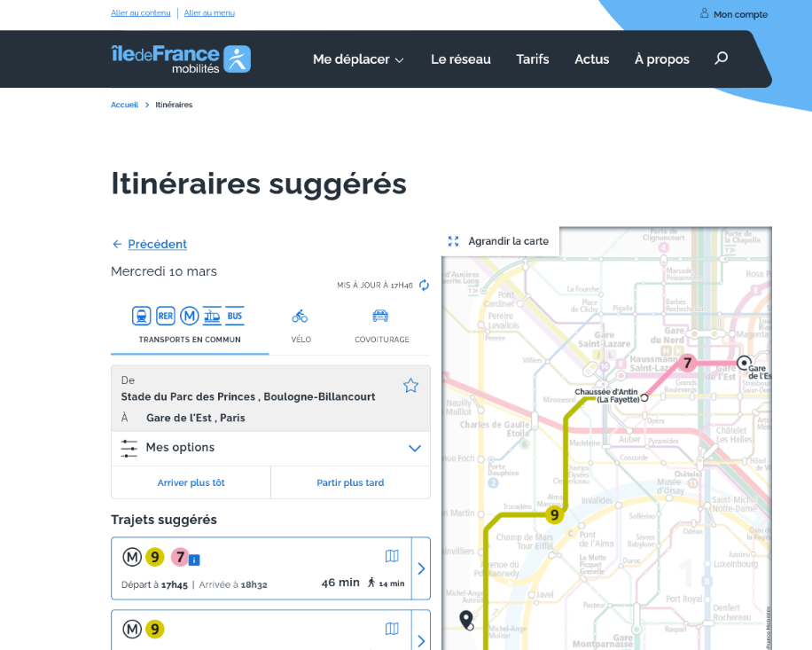

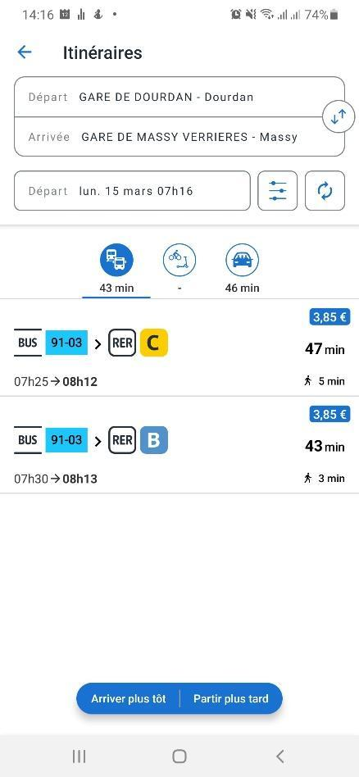

Visualisation de recherche avec sélection de l’onglet covoiturage (site web et application mobile)

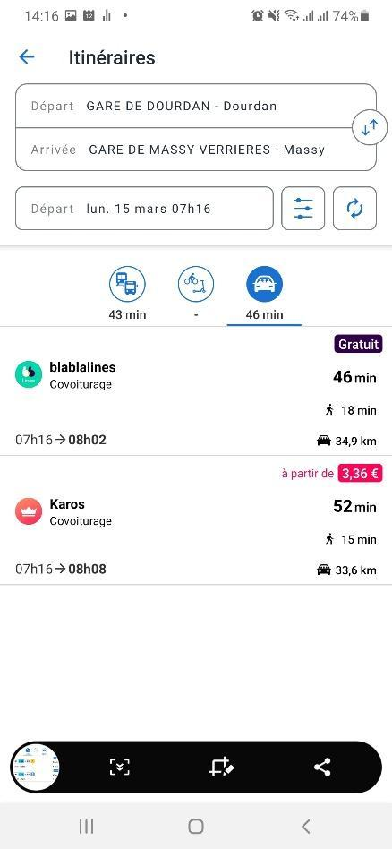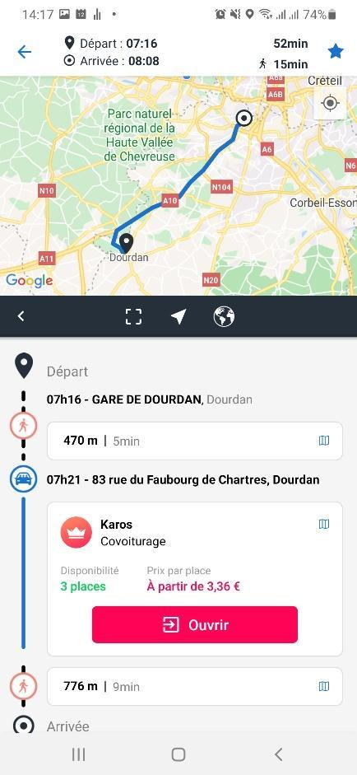

Visualisation de la diffusion en marque blanche depuis un service partenaire

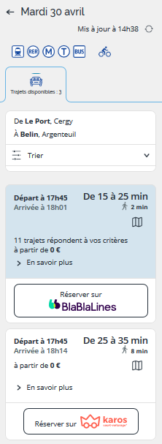

Paramétrages du lien intelligent
L’implémentation d’un lien intelligent (« deeplink ») entre les médias IDFM et l’application de l’Opérateur de covoiturage devra permettre, lors de la consultation d’un résultat sur les médias IDFM de basculer dans l’application du Bénéficiaire avec le même contexte d’information, de telle sorte que l’utilisateur n’ait pas à ressaisir l’origine, la destination, la date et l’heure de sa demande.

Engagements d’Île-de-France Mobilités

Île-de-France Mobilités s’engage à afficher sur les médias IDFM, dans l’onglet spécifique covoiturage, les offres de covoiturage du Bénéficiaire qui seront intégrées dans le calcul d’itinéraire via son API.

La marque du Bénéficiaire sera visible lors de l’affichage des offres de covoiturage sur les médias IDFM en fonction des recherches d’itinéraire des utilisateurs.

Île-de-France Mobilités affiche sur les médias IDFM les offres de trajets en covoiturage de l’Opérateur de covoiturage remontées par l’API, en fonction des paramètres d’appels suivants : proximité du couple origine/destination et de l’horaire renseignés par l’utilisateur sur les médias IDFM lors de la recherche d’itinéraire.

Les offres de Trajet en covoiturage ne sont affichées que lorsque la recherche d’itinéraire de l’utilisateur donne lieu à un déplacement d’une distance totale supérieure à 2 km et dont l’origine et la destination ne sont pas Paris-Paris.

Île-de-France Mobilités met à disposition de l’utilisateur des médias IDFM une option de tri sur les critères du prix, des horaires de départ et de distance à pied pour affiner sa recherche de covoiturage.

Île-de-France Mobilités s’engage à mettre à disposition de l’utilisateur un guide didactique relatif au parcours utilisateur pour les offres de covoiturage sur les médias IDFM.

Île-de-France Mobilités s’engage à informer au fil de l’eau le Bénéficiaire :
- Des difficultés qu’elle pourrait rencontrer lors de l’intégration ou lors de l’interfaçage des médias IDFM avec son service.
- De toute anomalie observée en phase d’exploitation du service.
- De toute modification des règles d’affichage, de sélection et de tri des offres de covoiturage remontées par l’API.

Tous les trois mois, Île-de-France Mobilités lui communiquera en outre :
- Un récapitulatif d’avis anonymisés depuis les médias IDFM concernant les services de covoiturage et le Service de l’Opérateur de covoiturage.
- Le nombre d’utilisateurs uniques par mois des médias IDFM.
- Le nombre de recherches d'itinéraire par mois pour l’ensemble des modes.
- Le nombre de recherches d’itinéraire par mois dans laquelle s’affiche au moins un résultat de covoiturage (peu importe l’opérateur).
- Sur le nombre précédent, le nombre de clics sur l’onglet covoiturage (taux de transformation de la visibilité du covoiturage dans les options de mobilités vers un clic réel sur l’onglet covoiturage pour obtenir le détail des offres).
- Sur le nombre précédent, le nombre de clics sur une offre de covoiturage pour voir le détail (peu importe l’opérateur).
- Sur le nombre précédent, le nombre de clics pour être redirigé vers l’appli de l’opérateur (deeplink).
- Le nombre d’offres du Bénéficiaire dans le mois.

Droits de propriété

Le Bénéficiaire déclare qu’il est bien titulaire de l’ensemble des droits permettant de concéder à Île-de-France Mobilités les droits décrits dans la présente convention.

Le Bénéficiaire reste le seul propriétaire de l’API mise à disposition d’Île-de-France Mobilités et des données qui en sont issues.

Île-de-France Mobilités est propriétaire de la documentation technique qui figure sur le site https://doc-iv.iledefrance-mobilites.fr/api-carpool/.

En aucun cas, la présente convention n’implique un quelconque transfert de droit de propriété :
- Sur les API du Bénéficiaire et les données qui en sont issues, au profit d’Île-de-France Mobilités.
- Sur la documentation technique d’Île-de-France Mobilités qui figure sur le site https://doc-iv.iledefrance-mobilites.fr/api-carpool/ au profit du Bénéficiaire.

Droit d’utilisation des API et des données issues de l’API

Les droits d’utilisation de l’API développée par le Bénéficiaire et les droits de réutilisation des données qui en sont issues sont concédés, à titre non-exclusif, à Île-de-France Mobilités, à titre gratuit pour les besoins décrits dans la présente convention.

Île-de-France Mobilités est autorisée à utiliser l’API et les données qui en sont issues afin de proposer des services d’information sur les mobilités en Île-de-France sur les médias IDFM, dans l’onglet spécifique covoiturage.

Concernant la diffusion des offres de Trajet de covoiturage sur les médias IDFM, le Bénéficiaire autorise Île-de-France Mobilités à publier sur les médias IDFM les données suivantes :
- Horaires de départ & d’arrivée.
- Temps de parcours.
- Lieu de prise en charge.
- Nombre de places disponibles.
- Tarif du Trajet.
- Type de covoiturage (ex : classique ; hybrides ; autostop 2.0).

Si des anomalies majeures sont observées sur les offres de Trajets du Bénéficiaire ou sur l’API qui porteraient atteinte à l’image du service IDFM, Île-de-France Mobilités s’autorise à ne plus afficher les offres de Trajets sur ses médias temporairement, après en avoir informé le Bénéficiaire. L’affichage sera rétabli dans les meilleurs délais une fois les anomalies corrigées par le Bénéficiaire et validées par Île-de-France Mobilités.

Le Bénéficiaire s’engage :
- A informer les Covoitureurs de sa plateforme du partage des données avec des entreprises tierces avec qui le Bénéficiaire travaille en étroite collaboration (telles que Ile-de-France Mobilités). A transmettre préalablement à Île-de-France Mobilités avant toute publication de ces données sur les médias IDFM une copie de ses conditions générales d’utilisation à jour.

Île-de-France Mobilités mentionnera dans ses mentions légales/CGU que certaines données du calculateur d’itinéraire IDFM sont issues d’Opérateurs de covoiturage avec un lien url renvoyant à la liste des Opérateurs de covoiturage en partenariat avec Île-de-France Mobilités.

Confidentialité

Chaque partie reconnaît que l'exécution de la présente convention peut l'amener à prendre connaissance d'informations propres à l'autre partie.

Tous les documents communiqués par l’une des parties à l’autre au titre de la présente convention resteront sa propriété exclusive.

Les documents communiqués par l’une des parties à l’autre au titre de la présente convention qui seront considérés comme confidentiels auront été préalablement identifiés comme tels. Sont d’ores et déjà considérées comme confidentielles les informations mentionnées aux annexes 5 et 6 de la convention.

Les parties s’engagent à prendre les mesures nécessaires pour que tout élément identifié comme confidentiel qui leur est transmis soit protégé et maintenu strictement confidentiel et ne soit communiqué qu'aux personnels compétents à en connaître le contenu dans le cadre des missions qui leur ont été confiées par les parties dans le cadre de l’exécution de la présente convention.

Les informations confidentielles ne pourront être transmises à des tiers.

Par exception, en cas d’accord exprès et préalable du propriétaire des informations confidentielles, l’autre partie pourra transmettre lesdites informations à un tiers dans le cadre strict de l’exécution de la présente convention et s’engage à conclure avec ledit tiers un accord de confidentialité. Une copie de cet accord devra être remise au propriétaire desdites informations confidentielles avant toute transmission des informations confidentielles au tiers.

Les parties s’engagent à ce que de tels éléments ne soient pas utilisés, totalement ou partiellement, dans un but autre que celui défini par la présente convention.

Les obligations nées du présent article perdureront aussi longtemps que les informations confidentielles auxquelles elles se rattachent ne seront pas tombées dans le domaine public, et ce sans violation de l’une quelconque desdites obligations, dans la limite d’une durée de cinq ans après le terme de la présente convention.

Responsabilités et garanties

Le Bénéficiaire s’engage à respecter un temps de réponse inférieur à une seconde pour le développement de son API pour la diffusion des offres de Trajets.

Île-de-France Mobilités s’engage à assurer les tests et les développements d’interfaçage nécessaires afin d’intégrer sur les médias IDFM les ressources numériques correspondantes à l’API.

Le Bénéficiaire informera Île-de-France Mobilités des modalités de constitution de l’API à disposition et des éventuelles contraintes techniques d'utilisation qui en découlent.

Île-de-France Mobilités ne pourra être tenue responsable en cas de recours d’un covoitureur inscrit sur la plateforme du Bénéficiaire qui n’aurait pas donné son accord pour que certaines de ces données soient affichées sur les médias IDFM.

La responsabilité du Bénéficiaire ne saurait être engagée à quelque titre que ce soit du fait de l’interruption temporaire des médias IDFM ou de fourniture des API en cas de maintenance, dans les conditions prévues à la présente convention.

La responsabilité d’Île-de-France Mobilités ne peut être engagée en cas de préjudices subis par un utilisateur dans le cadre de son accès et de l’utilisation du service de covoiturage du Bénéficiaire.

Le Bénéficiaire garantit également Île-de-France Mobilités contre tout trouble, revendication ou action quelconque qui pourrait porter atteinte à la jouissance entière, paisible des droits concédés sur l’API et les données et notamment contre les réclamations éventuelles de tiers au titre de la contrefaçon et/ou de la concurrence déloyale et du parasitisme.

La responsabilité du Bénéficiaire ne peut être engagée en cas de préjudice subi par un utilisateur du fait de l’utilisation des médias IDFM.

Utilisation de la marque du Bénéficiaire

L’Opérateur de covoiturage déclare être titulaire de la marque suivante :

La marque française ____________, déposée le ______ , sous le numéro pour les classes désignée ci-après par « la Marque ».

Le Bénéficiaire déclare être seul titulaire de la Marque mentionnée ci-avant. Il s’engage à la maintenir en vigueur et à engager tous les frais et formalités nécessaires à sa protection.

Pour les besoins de communication d’Île-de-France Mobilités concernant le partenariat objet de la présente convention, le Bénéficiaire autorise Île-de-France Mobilités à représenter et reproduire la Marque sur son/ses sites internet et notamment sur les médias IDFM, ainsi que sur ses supports de communications physique ou virtuel (affiche, communiqué de presse, brochure, etc.).

La Licence concédée est personnelle et non exclusive. Elle est consentie à titre gratuit et pour la durée de la présente convention et pour la France, et pour le monde entier pour une exploitation exclusivement sur les sites Internet d’Île-de-France Mobilités.

Le Bénéficiaire autorise Île-de-France Mobilités à confier à un de ses sous-traitants la reproduction de la Marque pour les besoins de communication concernant le partenariat objet de la présente convention.

Le Bénéficiaire s’engage à notifier Ile-de-France Mobilité par email en cas d’évolution ou de changement de logo et/ou de nom au cours de la convention. Le cas échéant, Ile-de-France Mobilité accuse réception du changement dans un délai de 48h ouvrées à compter de la notification du Bénéficiaire s’engage à mettre à jour son/ses sites internet et les médias IDFM, ainsi que ses supports de communications physique ou virtuel (affiche, communiqué de presse, brochure, etc..) dans les meilleurs délais.

Le visuel de la Marque au format vectoriel (.ai, .eps ou .svg) figure ci-dessous :

ANNEXE 8
relative aux prescriptions techniques pour l’intégration du covoiturage dans le portail « Île-de-France Mobilité »

Il EST PRÉALABLEMENT RAPPELÉ CE QUI SUIT :

En tant qu’Autorité Organisatrice de la Mobilité, Île-de-France Mobilités a pour mission d’organiser et de développer les services de mobilité sur son territoire, en tenant compte des enjeux écologiques, économiques et sociaux.

Elle s’appuie pour cela sur l’intégration de partenaires de mobilité proposant leurs services en Île-de-France, sur sa nouvelle plateforme MaaS. Ce nouveau service « Île-de-France Mobilité » vise à fédérer un ensemble de mobilités ainsi qu’à proposer une multitude de fonctions pour un parcours client bout en bout.

Île-de-France Mobilités souhaite, de ce fait, intégrer dans son portail « Île-de-France Mobilité » les Opérateurs de covoiturage signataires du présent modèle de convention.

Cette intégration permet d’une part d’augmenter la visibilité de ce mode pour les utilisateurs du portail « Île-de-France Mobilités », dont font partie les abonnés aux Transports en Commun, et d’autres part d’offrir à ces utilisateurs des services digitaux multimodes, s’inscrivant dans une volonté vertueuse de développer les services de mobilité en Île-de-France, dont font partie les services de covoiturage.

Afin de garantir une intégration satisfaisante aux yeux des utilisateurs et un partenariat solide, Île-de-France Mobilités et le Bénéficiaire s’engagent à :
- Assurer une coopération au niveau stratégique, opérationnel et technique, afin de mener à bien les intégrations des différentes composantes nécessaires à la mise en place et à la pérennisation de ce partenariat. Cette coopération passera par un dialogue continu et une contribution aux instances mises en place sur la durée de la convention.
- Respecter les engagements définis dans les documents contractuels entre les deux parties, qui visent un traitement efficace et sans rupture des données et demandes transférées entre leurs portails, afin de fluidifier le parcours du client en lui apportant du service.

La présente annexe a pour objectif de définir les conditions et modalités du partenariat entre Île-de-France Mobilités et le Bénéficiaire afin d’intégrer le covoiturage dans le portail « Île-de-France Mobilités ».

Désignation des référents techniques

Au sein d’Île-de-France Mobilités, le Service « Marketing & Billettique » (MB) est le service référent pour la mise en œuvre des prescriptions relatives à la présente annexe.

Les coordonnées du contact technique pour valider les interfaces avec le portail « Île-de-France Mobilité » ainsi que pour le support sont les suivantes : cellule-qualite@iledefrance-mobilites.fr.

Dès l’entrée en vigueur de la convention, le Bénéficiaire désignera un référent technique qui sera l’interlocuteur privilégié Service « Marketing & Billettique » (MB).

Il signalera par la suite à Île-de-France Mobilités toutes modifications dans l’identité ou les coordonnées du contact technique référent.

Engagement d’information sur les services

Enjeu du service

L’un des objectifs principaux de ce partenariat est que Île-de-France Mobilités et le Bénéficiaire arrivent à augmenter leur nombre d’utilisateurs en se les transférant de manière respective, et dans les deux sens, d’une application à une autre.

Engagements des deux parties

Île-de-France Mobilités s’engage à dédier un espace dans son application « Île-de-France Mobilité », qui décrira le service du Bénéficiaire et les avantages de s’y inscrire tout en proposant un lien qui redirige directement vers son application.

Pour alimenter correctement l’espace d’information dans l’application « Île-de-France Mobilité », le Bénéficiaire s’engage à fournir à Île-de-France Mobilités la description de son service (5 000 signes maximum), incluant un lien internet permettant à un utilisateur d’accéder à la page d’inscription de son service.

De son côté, le Bénéficiaire assurera une rubrique dédiée à « Île-de-France Mobilité ». Cette rubrique décrira l’application d’Île-de-France Mobilités et proposera un lien qui permettra d’y associer les comptes de ses utilisateurs avec leurs comptes « Navigo Connect »

Afin de faciliter la redirection des utilisateurs dans les deux sens, entre le portail « Île-de-France Mobilité » et le portail du Bénéficiaire, ainsi que le transfert des données y référant, Île-de-France Mobilités et le Bénéficiaire s’engagent à assurer la fourniture des moyens techniques et les solutions adéquates qui permettront de le faire sans dégrader le parcours utilisateur.

Engagement d’intégration de Navigo Connect

Enjeu du service

Navigo Connect est un dispositif numérique d'authentification unique créé par Île-de-France Mobilités et permettant à un utilisateur d'accéder à son espace « Île-de-France Mobilité » et à plusieurs applications mobiles (ou sites web sécurisés) ayant intégré cette brique SSO (Single Sign-On) en ne procédant qu'à une seule authentification.

Son intégration chez le Bénéficiaire présente plusieurs avantages :
- Elle associe le Bénéficiaire à la marque Île-de-France Mobilités, qui désigne l’Opérateur comme service de confiance approuvé, et permet à Île-de-France Mobilités de mettre en visibilité son rôle de financeur de services de covoiturage.
- L’utilisation de la brique Navigo Connect par un client du Bénéficiaire est un accélérateur de la souscription au service de covoiturage, dans la mesure où les données Navigo Connect pourront être utilisées pour préremplir automatiquement certains champs lors de la souscription.
- Elle permet à l’utilisateur d’associer son compte « Île-de-France Mobilité » avec son compte chez le Bénéficiaire dès qu’il s’y inscrit.
- Elle assure le maintien d’une session active en basculant entre « Île-de-France Mobilité » et l’application partenaire.

Engagements des deux parties

Le Bénéficiaire s’engage à intégrer la brique Navigo Connect dans son portail, et permet ainsi aux clients qui le souhaitent de :
- Créer un compte client chez le Bénéficiaire à l’aide d’un compte Navigo Connect existant.
- Créer un compte Navigo Connect préalablement à la création d’un compte client chez le Bénéficiaire.
- Se connecter avec la solution Navigo Connect pour la connexion aux services du Bénéficiaire.

Pour répondre à cette exigence, le Bénéficiaire s’engage à faire ses meilleurs efforts pour réaliser l’intégration technique de Navigo Connect dans son portail, en se conformant aux Spécifications Techniques fournies dans les documents intitulés « Navigo Connect – Intégration d’applications clientes Intégration d’applications clientes » et « Navigo Connect – Spécifications Fonctionnelles Détaillées », qui seront transmis par Île-de-France Mobilités à la demande du Bénéficiaire ou au plus tard à la date de signature de la présente convention.

Île-de-France Mobilités s’engage à mettre à disposition du Bénéficiaire la Webview nécessaire à cette intégration, ainsi que le support et la documentation technique nécessaires.

Île-de-France Mobilités s’engage à mettre à disposition du Bénéficiaire la ou les solutions nécessaire(s) aux utilisateurs afin qu’ils puissent effectuer les tâches d’administration de leurs comptes Navigo Connect (création/suppression, modification de l’adresse e-mail, réinitialisation du mot de passe, modification des données...). Des Webviews et/ou des liens de redirection vers le site « Connect.Navigo.fr » permettront d’effectuer les différentes tâches d’administration de compte.

Engagement de mise en avant de Navigo Connect

Enjeu du service

Île-de-France Mobilité souhaite que la solution Navigo Connect soit proposée aux clients du Bénéficiaire au moment de la création d’un compte client.

Si le Bénéficiaire, qui opère sur d’autres territoires que l’Île-de-France, ne souhaite pas afficher à tous ses clients la solution Navigo Connect, il lui appartiendra de définir une ou plusieurs solutions permettant de rendre cette solution visible et/ou accessible, selon le contexte.

Engagements des deux parties

Le Bénéficiaire intègre les solutions adéquates qui permettent d’identifier les utilisateurs susceptibles de disposer déjà d’un compte Navigo Connect et/ou d’utiliser des services de mobilité en Île-de-France.

Plusieurs scénarios sont identifiés par Île-de-France Mobilité pour proposer Navigo Connect lors de la création d’un compte client chez le Bénéficiaire.

Le Bénéficiaire aura le choix entre deux scénarios d’intégration de solutions permettant d’identifier les utilisateurs susceptibles de disposer déjà d’un compte Navigo Connect et/ou d’utiliser des services de mobilité en Île-de-France :

Scénario 1 :
- La géolocalisation de l’utilisateur quand il accède au portail de l’opérateur. Notez bien que dans ce cadre, et dans l’optique de protection des données à caractère personnel, aucune donnée de géolocalisation ne devra être partagée du Bénéficiaire à Île-de-France Mobilités.
- Lorsque le client est redirigé sur l’application du Bénéficiaire depuis l’application « Île-de-France Mobilité » ou bien le site Web mobile « Île-de-France Mobilité ».

Scénario 2 :
- Lorsque le client est redirigé sur l’application du Bénéficiaire depuis l’application « Île-de-France Mobilité » ou bien le site Web mobile « Île-de-France Mobilité ».
- La détection des utilisateurs redirigés depuis une application opérant exclusivement en Île-de-France
- Une solution complémentaire, qui devra au préalable être soumise à Île-de-France Mobilités pour validation.

Île-de-France Mobilités se réserve le droit de refuser la proposition du Bénéficiaire si celle-ci ne permettait pas de capter une proportion suffisante du volume de clients ciblés.

Pour tous les utilisateurs n’ayant pas été identifiés comme susceptibles d’utiliser la brique Navigo Connect, le Bénéficiaire s’engage à permettre d’accéder à l’utilisation de Navigo Connect via une autre page ou rubrique différente de l’écran d’accueil.

Engagement de partage de données personnelles du client

Enjeu du service

L’utilisation d’un compte Navigo Connect existant pour la création d’un compte client chez le Bénéficiaire permettra de faciliter le parcours client sur l’application du Bénéficiaire, par le pré-remplissage des informations personnelles déjà disponibles dans son compte Navigo Connect, sous réserve de consentement client.
Cette solution permet d’éviter la saisie par l’utilisateur, mais ne remplace pas les processus de vérification de la donnée mis en place par le Bénéficiaire. L’utilisateur doit avoir la possibilité de modifier les informations préremplies si nécessaire. La modification des données par l’utilisateur ne sera pas répercutée sur son compte « Navigo Connect ».

Engagements des deux parties

Île-de-France Mobilités s’engage à fournir via la brique Navigo Connect, les données personnelles strictement nécessaires à la création du compte client chez le Bénéficiaire.

Île-de-France Mobilités aura la responsabilité de recueillir le consentement du client au travers d’une webview et de stocker et gérer ce consentement par la suite.

Île-de-France Mobilités et le Bénéficiaire s’engagent à respecter le cadre normatif défini à l’article 13 de la convention pour le transfert des données utilisateur.

Le Bénéficiaire assurera la vérification des données utilisateurs qu’il considère critiques pour l’utilisation de ses services.

Île-de-France Mobilités s’engage à mettre à disposition du Bénéficiaire des API Navigo Connect permettant la récupération des données personnelles principales du client (Nom, Prénom, date de naissance et numéro de téléphone) sous réserve que ces informations soient disponibles et sécurisées par l’authentification du client

Le Bénéficiaire s’engage à utiliser les données reçues de la part d’Île-de-France Mobilités via la brique Navigo Connect et à préremplir les champs relatifs à ces données lors de la souscription de l’utilisateur à ses services, et à les utiliser uniquement pour ce faire.

Les mises à jour des données utilisateurs sur « Île-de-France Mobilité » et sur l’application du Bénéficiaire doivent se faire de manière indépendante dans un premier temps. Aucune mise à jour de donnée sur « Île-de-France Mobilité » ne sera répercutée sur la plateforme du Bénéficiaire dans un premier temps.

L’intégration de la fonctionnalité de synchronisation des données pourra éventuellement être réétudiée par la suite et effectuée par le Bénéficiaire si cela était jugé nécessaire.

Engagement d’association de comptes

Enjeu du service

L’association de comptes utilisateur entre « Île-de-France Mobilité » et la plateforme du Bénéficiaire est un procédé qui assurera la création d’un lien entre les deux plateformes par le biais de la brique Navigo Connect. Cette association nécessite une authentification Navigo Connect.

L’association de comptes peut se faire :
- Lors de la souscription d’un utilisateur aux services du Bénéficiaire à travers Navigo Connect.
- Mais aussi de façon manuelle dans une rubrique dédiée sur la plateforme du Bénéficiaire (notamment pour couvrir les covoitureurs embasés chez l’Opérateur avant la mise en place de Navigo Connect).

Au départ de « Île-de-France Mobilité », la liaison du compte utilisateur avec son compte chez le Bénéficiaire sera également proposée, et donnera lieu à une redirection dans une rubrique dédiée à l’association de comptes sur l’application du Bénéficiaire.

Engagements des deux parties

Le Bénéficiaire s’engage à rajouter sur sa plateforme une rubrique dédiée à l’association de comptes pour permettre aux utilisateurs ayant créé leurs comptes sur sa plateforme sans utiliser la brique Navigo Connect de les associer à leurs compte « Île-de-France Mobilité ». Cette rubrique permettra aussi de gérer les différents consentements du client (Rajout/suppression) lorsque ce dernier aura procédé à l’association de comptes.

Le Bénéficiaire redirigera l’utilisateur depuis la rubrique vers une webview d’IDFM. Île-de-France Mobilités aura la responsabilité de recueillir le consentement du client et de stocker et gérer ce consentement par la suite.

Pour garantir le respect des contraintes RGPD liées à la gestion des consentements, IDFM s'engage à ce que les consentements clients recueillis via sa webview et nécessitant d’être stockés et gérés par Île-de-France Mobilités répondent aux conditions citées ci-dessous :
Libre : le consentement ne doit pas être contraint ni influencé.
Spécifique : un consentement doit correspondre à un seul traitement, pour une finalité déterminée. Dès lors, pour un traitement qui comporte plusieurs finalités, les personnes doivent pouvoir consentir indépendamment pour l’une ou l’autre de ces finalités.
Eclairé : pour qu’il soit valide, le consentement doit être accompagné d’un certain nombre d’informations communiquées à la personne avant qu’elle ne consente.
Au-delà des obligations liées à la transparence, le responsable du traitement devrait fournir les informations suivantes aux personnes concernées pour recueillir leur consentement éclairé :
- L’identité du responsable du traitement ;
- Les finalités poursuivies ;
- Les catégories de données collectées ;
- L’existence d’un droit de retrait du consentement ;
Univoque : le consentement doit être donné par une déclaration ou tout autre acte positif clairs.

Le Bénéficiaire s’engage à mettre en œuvre les différentes solutions de mise en avant de l’association de comptes sur sa plateforme en décrivant aux utilisateurs franciliens l’intérêt d’effectuer cette association. La communication des intérêts de l’association de comptes devra être faite au long du parcours client via les différents moyens de communication disponibles sur la plateforme du Bénéficiaire et au choix du Bénéficiaire (pop-up qui s’affiche lors d’un parcours de réservation, e-mails envoyés aux utilisateurs n’ayant pas effectué d’association de comptes, messages dans la rubrique « Chat », etc.), de manière pertinente aux utilisateurs identifiés comme Franciliens (ou à forte probabilité).

Île-de-France Mobilités s’engage à rajouter sur sa plateforme un espace dédié à la proposition d’association de comptes pour permettre aux utilisateurs ayant créé leurs comptes sur la plateforme du Bénéficiaire sans utiliser la brique Navigo Connect de les associer. Cet espace permettra de rediriger l’utilisateur vers la rubrique dédiée à l’association de comptes sur l’application du Bénéficiaire.

Le Bénéficiaire s’engage à fournir à Île-de-France Mobilités un deeplink permettant de transférer l’utilisateur de la plateforme « Île-de-France Mobilité » vers la rubrique d’association dédiée sur sa plateforme pour une association a postériori (post création de compte).

Île-de-France Mobilités et le Bénéficiaire s’engagent à définir un processus de logs et de partage de consentements garantissant à la fois le respect des dispositions en vigueur sur la protection des données personnelles (RGPD…) et la fluidité du parcours utilisateur en minimisant les demandes de consentements poussées aux clients.

Engagements relatifs au partage des données liées à l’association

L’association de comptes décrite ci-dessus permet un échange de données personnelles complémentaires. Le Bénéficiaire et/ou Île-de-France Mobilités doivent obtenir les consentements du client afin de pouvoir partager les données en question.

Plusieurs partages sont possibles, avec chacun un consentement dédié :

- Le partage de données d’usage de l’utilisateur depuis le SI du Bénéficiaire vers le SI Île-de-France Mobilités afin de renseigner son tableau de bord “ Île-de-France Mobilité” et/ou d’assurer le calcul des points dans le cadre du programme de fidélité qui pourrait être mis en place par Île-de-France Mobilités.

Île-de-France Mobilités pourrait mettre en place un programme de fidélité pour ses clients utilisant les services de covoiturage partenaires. Les données d’usage du client recueillies auprès du bénéficiaire permettront d’assurer le fonctionnement du programme de fidélité. Aucun développement n’est prévu par le bénéficiaire en cas de mise en place de ce service. Île-de-France Mobilités s’engage néanmoins à informer par écrit le Bénéficiaire suffisamment à l’avance avant les mises en place respectives du tableau de bord et du programme de fidélité pour que le Bénéficiaire puisse s’assurer du respect de ses obligations liées à la gestion des consentements, notamment celles liées à l’information des personnes concernées et adapter le parcours client conformément.

Le Bénéficiaire s’engage à assurer le stockage et la gestion du consentement relatif au partage des données d’usage de l’utilisateur.

Le Bénéficiaire s’engage à informer Île-de-France Mobilités quand un utilisateur donne ou retire son consentement relatif au partage de ses données d’usage, sous réserve qu’IDFM mette à disposition du Bénéficiaire un outil permettant au Bénéficiaire de faire remonter l’information de l’ajout ou du retrait du consentement relatif au partage de ses données d’usage.

La demande de consentement relative au partage des données d’usage des utilisateurs devra se faire :
  - Sur le portail du Bénéficiaire quand l’utilisateur effectue une association manuelle de comptes depuis une rubrique dédiée sur la plateforme du Bénéficiaire. Le Bénéficiaire s’engage, à informer le client sur le service « Île-de-France Mobilité » afin de lui expliciter l’intérêt d’accepter le consentement du partage de ses données d’usage avec Île-de-France Mobilités.
  - Sur le portail « Île-de-France Mobilité » quand l’utilisateur accèdera à son espace client pour la première fois suite à une association de comptes au cas où il n’a pas donné son accord au partage de ses données d’usage quand son consentement lui a été demandé pendant l’association de comptes sur la plateforme du Bénéficiaire. Cette demande se fera à travers un lien qui permettra de rediriger le client vers la rubrique de gestion des consentements dans le portail du bénéficiaire afin qu’il puisse mettre à jour son consentement lié au partage des données d’usage.

La mise à jour du consentement par le client devra être accessible à travers une rubrique dédiée dans le portail du bénéficiaire ainsi que dans le portail Île-de-France Mobilités.

- Le partage des données contractuelles liées aux abonnements Navigo des utilisateurs :
Les données contractuelles relatives aux abonnements Navigo des utilisateurs sont utilisées pour vérifier leur éligibilité aux avantages tarifaires pour les Trajets de covoiturage.

Ces données sont partagées par Île-de-France Mobilités au bénéficiaire à travers la brique Navigo Connect.

Les données contractuelles sont stockées dans deux SI différents, le SIS (Système d’informations d’Île-de-France Mobilités) et le SIG (Système d’informations du GIE Comutitres).

L’accès du Bénéficiaire aux données contractuelles de l’utilisateur disponibles sur le SIS et le SIG nécessite un appairage préalable des comptes Navigo Connect et SIG de l’utilisateur concerné.

Sans l’appairage de comptes, seules les données contractuelles disponibles sur le SIS seront accessibles par le bénéficiaire via la brique Navigo Connect. Les données disponibles sur le SIS concernent seulement les forfaits Navigo Mois/Semaines sur mobile.

Le Bénéficiaire s’engage à informer le client de l’intérêt de l’appairage des comptes Navigo Connect et SIG dans la vérification de son éligibilité aux avantages tarifaires pour ses Trajets de covoiturage, et à n’appliquer la gratuité des Trajets covoiturages uniquement aux utilisateurs de Navigo Connect (sous réserve des dispositions de l’article 7.1 de la convention).

Le Bénéficiaire s’engage à pouvoir rediriger le client souhaitant appairer ses comptes Navigo Connect et SIG vers le parcours d’appairage correspondant sur l’App IDFM via un lien fourni par Île-de-France Mobilités.

Île-de-France Mobilités s’engage à assurer le stockage et la gestion des consentements relatifs aux données liées aux abonnements Navigo des utilisateurs.

La demande de consentement relative aux données contractuelles TC (Navigo) devra se faire à travers une Webview fournie par IDFM, sur la plateforme du Bénéficiaire au moment d’une association manuelle de comptes effectuée par le client ainsi qu’au moment où l’utilisateur effectue une demande de réservation de Trajet et indique qu’il souhaite bénéficier des avantages tarifaires liés aux abonnements Navigo ainsi que lors de la souscription de l’utilisateur aux services de covoiturage à travers la brique Navigo Connect.

La mise à jour du consentement par le client devra être accessible à travers une rubrique dédiée dans le portail du bénéficiaire ainsi que dans le portail Île-de-France Mobilités.

Le Bénéficiaire s’engage à garantir qu’il vérifiera les données contractuelles clients aux moment(s) pertinent(s) permettant de vérifier que seuls les clients ayant un forfait Navigo actif au moment du trajet puissent profiter des avantages tarifaires. Cette vérification devra prendre en compte les délais de remontée des données de mise à jour de certains abonnements Navigo dans le SIG.

Engagement d’alimentation du tableau de bord de « Île-de-France Mobilité »

Enjeu du service

Le portail « Île-de-France Mobilité » intègre un espace client, accessible uniquement en mode connecté, via un compte Navigo Connect.

Cet espace « Île-de-France Mobilité » permettra au client de gérer ses contrats Navigo et de suivre son activité sur les services de mobilité pour lesquels il a créé un compte.

Le suivi des données d’usage n’est possible que si le client a associé son compte client Opérateur à son Compte Navigo Connect, et qu’il consent à ce que l’Opérateur partage ses données d’usage à Île-de-France Mobilités.

Cet espace personnel concernera les utilisateurs inscrits aux services des Opérateurs de covoiturage et opérant en tant que Conducteurs ou Passagers.

L’espace en question permettra notamment à l’usager de consulter :
- Les réservations de Trajets de covoiturage réalisés sur une durée à préciser (qui sera précisée dans le cadre de l’implémentation du projet) ou à venir. L’usager pourra ainsi visualiser, pour chaque réservation :
  - L’Opérateur de covoiturage auprès duquel l’usager a réservé un Trajet.
  - Le statut de la réservation à venir ou réalisée : 4 statuts distincts seront disponibles sur l’espace client « Île-de-France Mobilité » (réservation en attente de validation, réservation confirmée, réservation annulée, Trajet effectué). Les statuts intermédiaires pourront être consultés sur l’application du Bénéficiaire.
  - La date, l’heure, le lieu de prise en charge et le lieu de dépose.
  - Le prix du Trajet (Passager) ou le montant à percevoir (Conducteur).
  - Les distances parcourues pour les Trajets effectués.
  - Un statut du Trajet effectué : en attente de validation, ou validé (selon la durée de vérification des Trajets par les algorithmes du Bénéficiaire avant envoi au RPC).
- Une rubrique destinée aux encours qui affichera les consommations des Passagers (en euros) et les gains des Conducteurs par période.
- Une rubrique destinée à l’historique des Trajets (de covoiturage).
- Une rubrique destinée à la gestion et à la consultation des différents contrats actifs de l’utilisateur avec les opérateurs partenaires.
- Une rubrique destinée à l’édition de factures/attestations de remboursement employeurs contenant les sommes dépensées par l’utilisateur en Trajets validés et vérifiés. Cette rubrique permettra à terme à l’utilisateur d’éditer l’attestation « Forfait Mobilité Durable » regroupant les dépenses annuelles du client dans les différents services de Mobilités dont les comptes ont été associées avec son compte Navigo Connect. L’attestation en question permettra à l’utilisateur de percevoir les remboursements employeur relatifs aux déplacements MaaS telles que prévues dans la « Loi d’orientation des Mobilités ».

L’enjeu pour Île-de-France Mobilités est de pouvoir recevoir les données d’usage nécessaires à nourrir ce tableau de bord dans les délais et les conditions permettant à l’utilisateur d’avoir un suivi quasi-instantané de ses contrats/utilisations.

Engagements des deux parties

Le Bénéficiaire s’engage à transmettre à Île-de-France Mobilités les données d’usage correspondantes à l’utilisateur afin que le tableau de bord sur « Île-de-France Mobilité » reste à jour et réponde aux attentes de l’utilisateur dans les différentes rubriques telles que mentionnées ci-dessus.

Le Bénéficiaire s’engage à garantir la disponibilité des données citées ci-dessus afin de les fournir à Île-de-France Mobilités à temps. Il aura la liberté de choisir entre deux systèmes de transfert de données :
- Le « Push » de données, ou l’envoi de données d’usage de l’utilisateur de la plateforme du Bénéficiaire à Île-de-France Mobilités de façon périodique (les délais seront précisés dans le cadre de l’implémentation du projet) ou bien à chaque fois que l’utilisateur réalise une nouvelle action sur la plateforme du Bénéficiaire, et qui serait susceptible de se répercuter dans son espace client « Île-de-France Mobilité ».
- Le « Pull » qui consiste à recevoir des demandes de mise à jour des données d’usage par Île-de-France Mobilités via une API. Ces demandes se feront de façon périodique (les délais seront précisés dans le cadre de l’implémentation du projet) ou bien à chaque fois que l’utilisateur se connecte sur son compte « Île-de-France Mobilité ».

Île-de-France Mobilités s’engage à laisser un délai de 48h au Bénéficiaire afin qu’il puisse vérifier la validité des Trajets effectués par les clients, afin que les Trajets validés sur « Île-de-France Mobilité » soient bien identiques aux Trajets validés et enregistrés au RPC. Le statut de la réservation correspondante sera renseigné comme « en attente de validation » sur l’espace client « Ma Mobilité ».

Les données d’usage transmises par le Bénéficiaire pourraient également être utilisées par Île-de-France Mobilités dans le cadre de l’expérimentation d’un programme de fidélité, où les voyages en covoiturage permettraient de gagner des points de fidélité, au même titre que les Trajets en transports en commun.

Dans le respect des termes de l’article 13 de la convention, le Bénéficiaire, ainsi que Île-de-France Mobilités s‘engagent à respecter toutes les dispositions en vigueur sur la protection des données personnelles (RGDP…) liées aux données d’usage, et en particulier à mettre en place les mesures techniques de sécurisation des données, la gestion des consentements nécessaires et des demandes d’exercice de droits associées, afin de garantir la sécurité des données utilisateurs.

Le Bénéficiaire s’engage à respecter les règles de redistribution de la participation financière d’Île-de-France Mobilités telle que définie dans l’article 7 de la convention, en fonction de l’éligibilité des utilisateurs à ces avantages et de la nature et de la validité de leurs abonnements TC.

Engagement de renommage du la brique Navigo Connect en Île-de-France Mobilités Connect

Enjeu du service

Île-de-France Mobilités prévoit de renommer la brique de connexion « Navigo Connect » en « Île-de-France Mobilités Connect » (ou « IDFM Connect » pendant la période de la convention. Ce renommage impactera chez Ile-de-France Mobilités, ainsi que chez tous les partenaires ayant intégré la brique Navigo Connect, certains écrans de différents parcours incluant tout type de référence à « Navigo Connect » :

- Tous les écrans intégrant le texte ou le logo « Navigo Connect »
- Tous les e-mails, pop-ups et messages faisant référence à Navigo Connect
- Toutes les communications faisant référence à Navigo Connect.
Il est donc nécessaire qu’une analyse de l’existant se fasse chez IDFM, ainsi que chez l’Opérateur de covoiturage préalablement au renommage de Navigo Connect afin d’en identifier tous les impacts.

Engagements des deux parties

Ile-de-France Mobilités, ainsi que le bénéficiaire, s’engagent à renommer la brique « Navigo Connect » en « Île-de-France Mobilités Connect » dans tous les écrans, communications et e-mails dont ils sont responsables. L’échéance sera communiquée par Île-de-France Mobilités au Bénéficiaire au minimum un mois avant la date de mise en service attendue.
Le Bénéficiaire, s’engage à effectuer une étude préalable au renommage de la brique « Navigo Connect » en « Île-de-France Mobilités Connect » afin d’identifier toutes les mises à jour nécessaires à cette évolution. Cette étude devra être effectuée et finalisée avant la fin de l’année 2021.

Île-de-France Mobilités s’engage à fournir au Bénéficiaire tous les éléments graphiques, ainsi que la documentation technique nécessaires au renommage de la brique « Navigo Connect » en « Île-de-France Mobilités Connect ». Les coûts du Bénéficiaire liés à ce renommage seront pris en charge par Île-de-France Mobilités dans le cadre de la rémunération du programme de développements inhérents à la mise en place du MaaS telle que définie à l’article 6.3.3

Échéances d’intégration des différentes briques

Île-de-France Mobilités et le Bénéficiaire s’engagent à respecter les échéances visées dans le tableau ci-dessous. Île-de-France Mobilités et le Bénéficiaire reconnaissent la dépendance à une bonne collaboration, le Bénéficiaire ne pouvant pas s’engager à développer certaines briques telles que Intégration de la brique Navigo Connect sans avoir accès à la documentation d’Île-de-France Mobilités. Par ailleurs, Ile-de-France Mobilité reconnaît et accepte que la conformité et la sécurité de la brique Navigo Connect sont des éléments essentiels pour le Bénéficiaire.
Brique/Fonctionnalité | Entité responsable | Échéance visée
Intégration de la brique Navigo Connect | Île-de-France Mobilités /Bénéficiaire | Juin 2021
Intégration des API nécessaires au transfert des données utilisateurs depuis l’espace client « Île-de-France Mobilités » | Île-de-France Mobilités | Juin 2021
Mise en place d’un espace dédié à la présentation du service « Île-de-France Mobilités » et à l’association des comptes | Bénéficiaire | Juin 2021
Mise en place d’un espace dédié à la présentation du service partenaire avec un lien permettant d’y rediriger l’utilisateur | Île-de-France Mobilités | Juin 2021
Mise en place de solutions distinctes permettant de détecter les utilisateurs susceptibles d’utiliser le service de covoiturage en IDF afin de mettre en avant la solution Île-de-France Mobilités Connect | Bénéficiaire | Juin 2021
Fournir la solution adéquate permettant à l’utilisateur de basculer vers le portail de l’opérateur de covoiturage afin de continuer la démarche de réservation entamée sur l’espace client « Île-de-France Mobilités » | Bénéficiaire | Juin 2021
Renommage de la brique « Navigo Connect » | Île-de-France Mobilités / Bénéficiaire | A définir et partager par Île-de-France Mobilités au minimum 1 mois avant la mise en service
Intégration des API nécessaires au transfert des données contractuelles Navigo | Île-de-France Mobilités | Décembre 2021
Intégration des API nécessaires au transfert des données d’usage | Bénéficiaire | Décembre 2021

Les échéances mentionnées dans le tableau ci-dessus sont valables en cas de notification de la convention en avril ou mai 2021. Elles devront être discutées avec le Bénéficiaire au cas où celui-ci a rejoint le dispositif à partir du mois de juin 2021.

Projet et financement

Île-de-France Mobilités ainsi que le Bénéficiaire s’engagent à se rendre disponibles pour la conception et la réalisation de test relatifs à l’intégration des différentes briques et solutions nécessaires à l’intégration du service de covoiturage dans « Île-de-France Mobilité »

Île-de-France Mobilités s’engage à assurer le support technique ainsi qu’à fournir la documentation technique nécessaires à l’intégration du service de covoiturage dans « Île-de-France Mobilité ».

Île-de-France Mobilités s’engage à rémunérer les travaux du Bénéficiaire pour les développements nécessaires à la mise en place du MaaS « Île-de-France Mobilités ». Les coûts de développement supportés par le Bénéficiaire lui sont financés par Île-de-France Mobilités à hauteur de 70% des dépenses acquittées, dans la limite d’un plafond de dépenses de 100'000 € TTC (Cf. 6.3.3 Montant de la rémunération d’Île-de-France Mobilités).

Le Bénéficiaire fera ses meilleurs efforts pour tenir compte des exigences qui s’imposeraient à IDFM en lien avec l’ouverture de la LOM. Les Parties se mettront d’accord sur l’impact des exigences en question sur cette annexe qui fera l’objet d’un avenant le cas échéant .

Run, Support

Cette partie concerne les engagements et les responsabilités d’Île-de-France Mobilités et du Bénéficiaire en termes de qualité de service, d’exploitation des interfaces, de sécurité ainsi que de gestion du SAV. Elle servira à étaler les sujets à traiter pour chaque thématique.

La définition des garanties de chaque partie en termes de niveau de services sera détaillée suite à la signature de cette convention.

Île-de-France Mobilités, ainsi que le Bénéficiaire s’engagent à définir un planning détaillé décrivant les engagements relatifs aux différentes thématiques liés à l’exploitation du service ainsi qu’à toutes les traiter avant le lancement du service au plus tard en Juin 2021.

Ce planning sera constitué de différents jalons dont la priorisation dépendra de la nécessité de prendre en compte dans la conception et réalisation des systèmes des exigences de RUN, ainsi que le délai de mise en place des éventuelles évolutions d’organisation d’Île-de-France Mobilités et du Bénéficiaire.

Qualité de service

Il s’agira de définir les niveaux d’engagement de qualité de service :
- D’Île-de-France Mobilités vis-à-vis du Bénéficiaire pour les systèmes qu’elle met à sa disposition (Navigo Connect, etc.).
- Du Bénéficiaire vis-à-vis d’Île-de-France Mobilités pour les interfaces de partage de données qu’il met à disposition (données de trajets, données de réservation par exemple).

Les points à traiter concerneront :
- Le périmètre des composants devant faire l’objet d’engagement de niveaux de service.
- La définition des critères de niveau de service.
- Les modalités de mesure des engagements de niveau de service.
- Les conséquences en cas de non-respect des engagements de service par chacune des Parties.

Responsabilités et processus d’exploitation des interfaces entre les systèmes Île-de-France Mobilités et partenaires et processus associés

L’intégration de Navigo Connect dans les applications des Opérateurs de covoiturage ainsi que les interfaces entre les systèmes Île-de-France Mobilités et les systèmes des Opérateurs de covoiturage créent des interdépendances dans le bon fonctionnement des services des Opérateurs de covoiturage ainsi que du service d’information voyageur et billettique d’Île-de-France Mobilités.

Dans ce cadre, une organisation est à définir entre Île-de-France Mobilités et le Bénéficiaire afin de piloter au mieux le bon fonctionnement des systèmes en RUN.

Les points à traiter concerneront :
- Les outils de supervision de systèmes Île-de-France Mobilités à destination du Bénéficiaire.
- Les outils de supervision du Bénéficiaire à destination d’Île-de-France Mobilités.
- Les processus et gouvernance pour la gestion des incidents, des problèmes, des changements pour les systèmes en interface.
- La gouvernance de pilotage de la qualité de service.

Organisation du SAV

De façon analogue aux questions sur l’exploitation des systèmes, les interdépendances induites par les interfaces entre les systèmes Île-de-France Mobilités et le Bénéficiaire impliquent de définir l’organisation du SAV proposé aux usagers.

La complexité tient dans le fait que l’opérateur SAV qui a engagé la relation avec le client n’est pas en responsabilité des systèmes en cause dans la demande d’un client.

Un orchestrateur SAV sera mis en place par Île-de-France Mobilités afin de permettre de diriger les demandes des utilisateurs vers le service le plus à même d’y répondre.

Les points à traiter concerneront :
- Processus de SAV pour une demande débutée auprès du SAV du Bénéficiaire portant sur un composant ou une donnée venant des systèmes Île-de-France Mobilités
- Processus de SAV pour une demande débutée auprès du SAV Île-de-France Mobilités portant sur un composant ou une donnée venant des systèmes du Bénéficiaire.
- Engagements de qualités de service associés aux traitements des demandes SAV respectives entre Île-de-France Mobilités et le Bénéficiaire.
- Le reporting opérationnel lié à l’organisation conjointe du SAV sur les demandes de SAV qui sont croisées entre Île-de-France Mobilités et le Bénéficiaire.
- Mécanismes techniques respectifs de redirection de tickets SAV entre Île-de-France Mobilités et le Bénéficiaire.

Exigences de niveau de sécurité encadrant le service :

Concernant la sécurité, une organisation est à définir entre Île-de-France Mobilités et le Bénéficiaire afin de garantir en RUN le maintien en condition de sécurité de l’interconnexion.
Les points à traiter concerneront :
- Le suivi des indicateurs de sécurité.
- Le circuit de traitement des incidents de sécurité, incluant ceux ayant trait à des données à caractère personnel.
- Les procédures de renouvellement ou d’amélioration des éléments de sécurité (Certificats, clés d’API, niveau de TLS, etc.).

ANNEXE 9
relative à la présentation du dispositif anti-fraude mis en œuvre par le Bénéficiaire

ANNEXE 10
relative aux prescriptions techniques concernant le parcours client sur application mobile

Cette annexe illustre le parcours client sur application mobile par étape.

L’ordre des étapes est donné à titre indicatif mais le Bénéficiaire s’engage à retranscrire les éléments ci-après encadrés en couleur « orange » sur les écrans :

- Le Bénéficiaire s’engage à apposer le logo « En partenariat avec Île-de-France Mobilités » sur les pages de description des Opérations (écrans 5 et 6 de l’annexe 10) et de mise en valeur du Pass Navigo (écrans 8 et 9 de l’annexe 10) et ce à côté de son propre logo ou nom lorsque celui-ci est mentionné sur la page. En l’absence du logo du Bénéficiaire sur ces pages, celui-ci devra apposer le logo d’Ile-de-France Mobilités seul.
- Le Bénéficiaire s’engage à proposer un écran « connexion » permettant la connexion avec le « compte Navigo Connect » (exemple : écrans 4 et 5) pour tout client identifié comme susceptible d’utiliser le service en Île-de-France selon le scénario de l’annexe 8, 4.2 choisi par le Bénéficiaire.
- Le Bénéficiaire s’engage à proposer un écran « accompagnement » permettant d’indiquer que les Trajets éligibles bénéficient d’une aide d’Île-de-France Mobilités. Par exemple, pour l’Opération « Période Normale », le Bénéficiaire pourra inscrire une phrase telle que : « Deux covoiturages offerts par jour avec votre abonnement Navigo (annuel, mensuel, Imagin’R) » (exemple : écran 6).
- Le Bénéficiaire s’engage à proposer un écran « ajout du passe Navigo » permettant à l’utilisateur de bénéficier des offres de covoiturage (exemple : écrans 7 et 8).
- Au moment de la réservation de chaque Trajet, le Bénéficiaire s’engage à préciser le coût total du Trajet, le montant de l’aide à la pratique du covoiturage pris en charge par Île-de-France Mobilités et, le cas échéant, l’éventuel coût restant. Pour les Trajets dont le coût restant est égal à zéro euro, le Bénéficiaire s’engage à toujours indiquer que ce Trajet inclut une participation d’Ile-de-France Mobilités (si chacune des Parties prend en charge une partie du coût Passager) ou est « offert par Île-de-France Mobilités » (si Île-de-France Mobilités prend en charge la totalité du coût Passager), le cas échéant (exemple : écran 9).

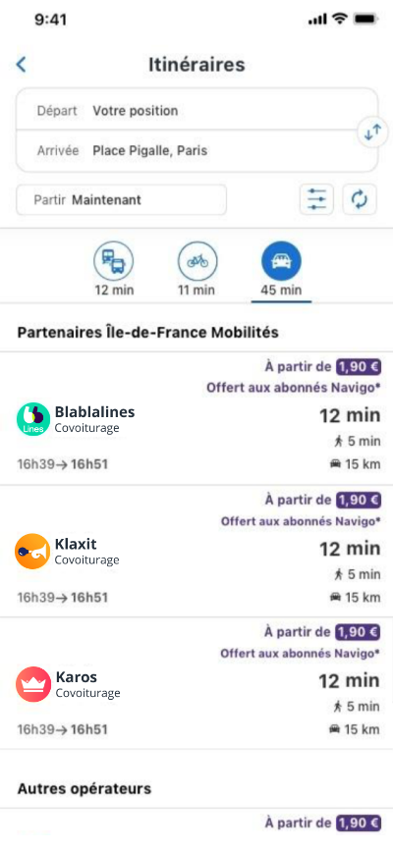  Ecran 1 | 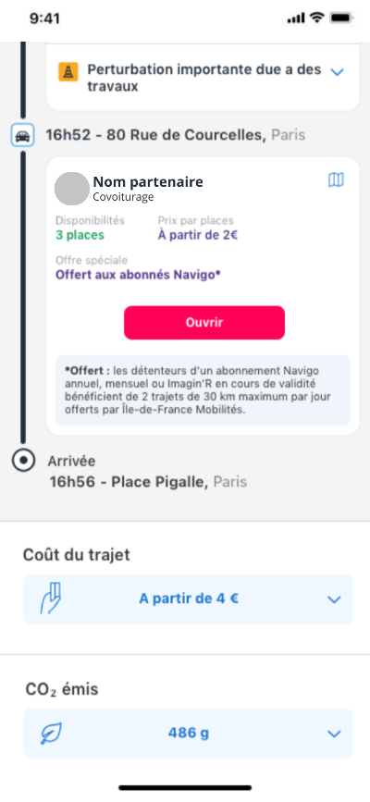  Ecran 2 | 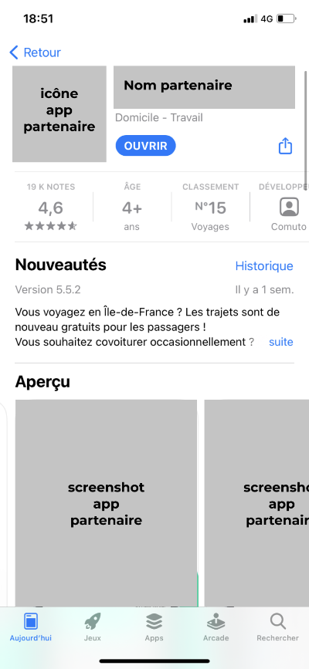  Ecran 3
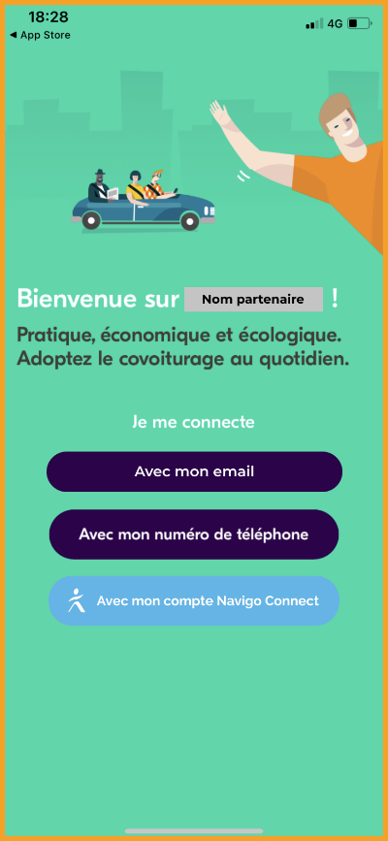  Ecran 4 « Connexion » | 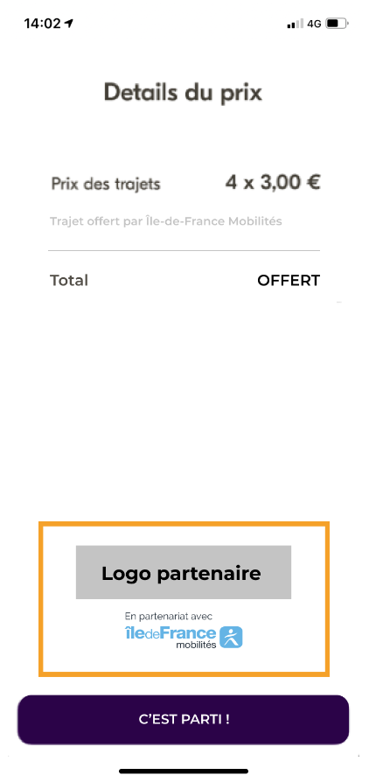  Ecran 5 | 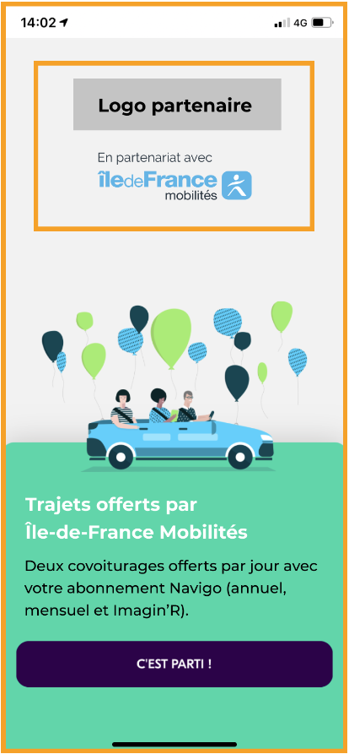  Ecran 6 « Accompagnement »
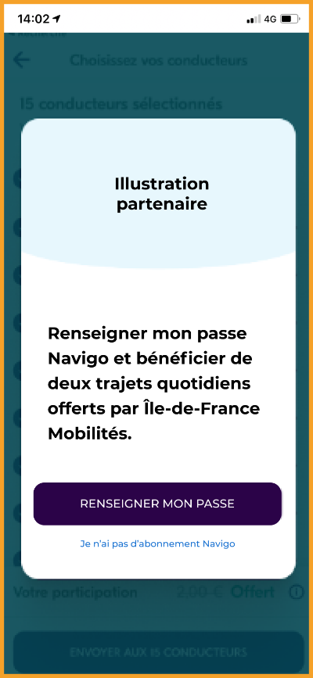  Ecran 7 « Ajout du Passe Navigo » | 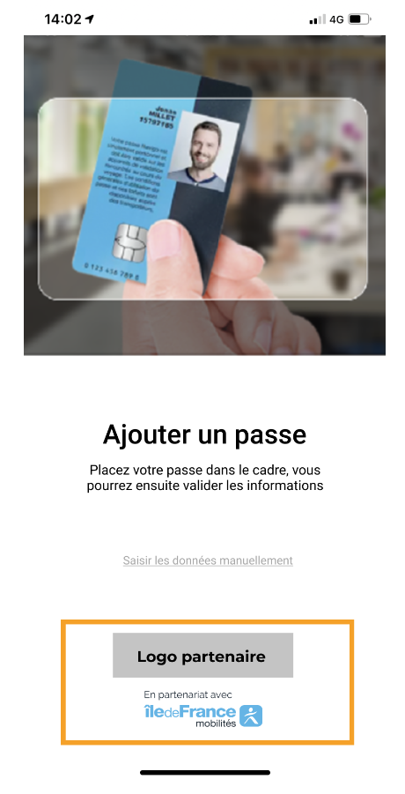  Ecran 8 | 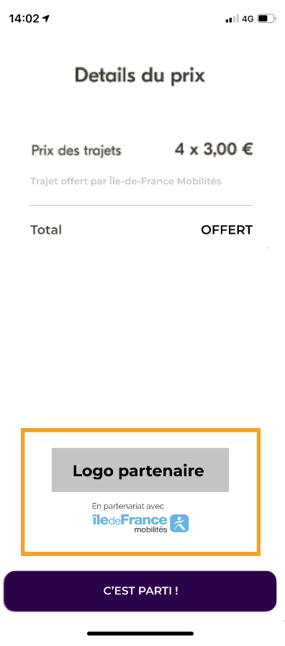  Ecran 9

Un salarié automobiliste qui habite à 30 km de son lieu de travail et qui covoiture quotidiennement en alternance avec un voisin ou un collègue économise près de 2’000 € chaque année.
Décret n°2020-678 du 5 juin 2020 relatif à la nature des frais de covoiturage et aux conditions de versement d’une allocation par les autorités organisatrices et Décret n°2020-679 du 5 juin 2020 portant définition du seuil de distance applicable aux très courts trajets de covoiturage.
Ou, si elle intervient postérieurement à cette date, à la date de versement du solde de la subvention au Bénéficiaire par Île-de-France Mobilités.
Les classes de covoiturage sont définies dans les Conditions Générales d’Utilisation de la mission Incubateur de Services Numériques disponibles à l’adresse suivante : https://registre-preuve-de-covoiturage.gitbook.io/produit/presentation/cgu
Le nom du Passager et le numéro de l’abonnement devront être visibles sur la photo du Pass Navigo.
La même procédure serait remise en place en cas d’indisponibilité ou désactivation du service « association de comptes » avant la date d’échéance de la convention.
7 Ile-de-France Mobilités sera attentif aux travaux en cours sur les critères de contrôles de l’identité des conducteurs et des passagers menés par le Registre de Preuve de Covoiturage et pourra demander au Bénéficiaire de suivre les conclusions de ces travaux validées par les opérateurs de covoiturage.
Le dispositif mis en œuvre devra porter une attention particulière aux Conducteurs dont les gains dépassent 100 euros par mois.
En période de perturbations majeures dans les transports en commun par exemple.
On raisonne ici en trimestres et en semestres de l’année civile (fin mars, fin juin…).
Clients ayant au moins utilisé l’application une fois dans l’année, qu’ils aient covoituré ou non par son intermédiaire en Île-de-France.
Cette liste peut être amenée à évoluer.
Par Opération et globalement.

